Für Franz Amrhein
zum
70. Geburtstag

Beiträge aus der Unterrichtspraxis
ehemaliger Studierender

31.05.2005

Gesammelt von Frieder Bleyl und Peter Brünger

Inhaltsverzeichnis:

Peter Brünger
Franz Amrhein zum 70. Geburtstag 2
Frieder Bleyl
Samba spielen macht Spaß! 4
Anika Burdack
Musikalische Roboter 8
Thomas Eickhoff
Arbeit mit Tonstäben in der Grundschule 15
Katrin Grützenmacher
La Toupie, der Kreisel 18
Marion Heuer
Der Elmar macht Sachen, das werdet ihr gleich seh`n! 22
Petra Jacobsen
Chorklassen in Niedersachsen 26
Stefan Kalmer
Herzekrank 30
Claudia Lühker
Thank you for the music 31
Ute Müller-Trollius
Das Versteck-Lied 33
Martin Pape
Der Zauberlehrling von Goethe ...
... und vielen anderen 35
Britta Sauer
Mit selbstgebauten Instrumenten zu Liedern spielen 40
Martin Wurm
Sensibilität für die Musik und für sich selbst 44
Antje Zimmermann
„Ab in den Süden“ 55
Die AutorInnen: 61
Verzeichnis der Hörbeispiele: 64

Peter Brünger

Franz Amrhein zum 70. Geburtstag

„Der erste Schritt beim Lernen ist die Liebe zum Lehrer, und im Verlauf der Zeit wird es gewiß geschehen, dass der Knabe, welcher die Wissenschaften um des Meisters willen zu lieben begonnen hatte, später an dem Meister um der Wissenschaft willen hängt. Denn so wie uns Geschenke meistens und gerade darum sehr lieb sind, weil sie von demjenigen herkommen, die uns besonders teuer sind, empfehlen sich auch die Wissenschaften denjenigen, welchen sie nach ihrem eigenen Urteile noch gar nicht gefallen können, durch die Zuneigung zum Lehrer.“

Lieber Franz,

der Gang mit der Wünschelrute durch den Blätterwald der Zitate, den wir aus Anlässen wie dem heutigen gern beschreiten, ist oft steinig und führt nicht selten ins Leere. Die eingangs zitierten Sätze des Humanisten Erasmus von Rotterdam scheinen mir allerdings für uns Bismarcker, die wir als Studierende und Kollegen das Glück und die Ehre hatten, Dich ein Stückchen des Weges begleiten zu dürfen, ein Volltreffer zu sein. Sie kleiden unsere Beziehung zu Dir in Worte und begründen, weshalb wir glücklich sind, deinen Geburtstag mit Dir heute feiern zu dürfen.
Sie beschreiben einen Lehrer, dessen Rolle als Vermittler sich nicht im Dozieren erschöpft, sondern vielmehr einen Lehrer, der die Inhalte und Werte, die zu vermitteln er angetreten ist, überzeugend darstellt, sie geradezu selbst lebt und dessen didaktische Brücken, die er mit dem Ziel, den „Menschen (zu) stärken“ und „die Sachen (zu) klären“ gebaut hat, auf einem Fundament von Verbindlichkeit, Ehrlichkeit, Empathie und Zuneigung gründen. Dein musikpädagogisches Credo, die prozessorientierte Förderung von Bewegung, Ausdruck, Wahrnehmung und Kommunikation mit dem Ziel des musikalischen Menschen, haben wir in der Zusammenarbeit mit Dir nie als akademische Worthülse wahrgenommen; Du selbst warst uns als Lehrer und Kollege Garant für die Stimmigkeit Deines musikpädagogischen Begründungszusammenhangs.
Erinnerungen: Wie hast Du uns äußerlich und innerlich bewegt, als Du mit uns am Ende der Einführungstage in Holzminden die Bachsche Air in einen meditativen Tanz gekleidet hast? Wie intensiv war Dein musikalischer Ausdruck, wenn Du uns über den Bismarckstraßen-Schritt in den Bann von „Ayelevi“ gezogen hast? Wie viel Empathie und Sensibilität hast Du aufgebracht, um zweimal jährlich die musikalischen Bedürfnisse und Fähigkeiten der Behinderten in Neuerkerode aufzuspüren ? Wie kommunikativ warst Du, wenn Du in den Aufnahmeprüfungen angekündigt hast „Und nun noch ein heiteres Töneraten mit Günter Adler“ oder wenn es darum ging, schon bei der ersten Begegnung mit den Studienanfängern unser Verständnis vom Umgang mit der Musik praxisorientiert zu präsentieren und den besonderen Stallgeruch der Bismarckstrasse zu versprühen? Dein Umgang mit den Menschen und der Musik war, ist und bleibt den Absolventen der Bismarckstraße und uns Kollegen Vorbild und Auftrag zugleich.
Im Zusammenhang mit der Planung Deines 70. Geburtstags hast Du einen bescheidenen Wunsch geäußert, der Dein besonderes Verhältnis zu Deinen ehemaligen Studierenden in vortrefflicher Weise dokumentiert. Sicherlich wären viele Deiner Kollegen gern bereit gewesen, Dich mit einer Festschrift zu ehren und Dein wissenschaftliches Œuvre zu würdigen. Du aber hast jenseits des Mainstreams Deine ehemaligen Studierenden um einen Bericht aus ihrer Unterrichtspraxis gebeten. Jeder dieser Berichte, die wir Dir heute als kleines Sammelbändchen überreichen dürfen, trägt die Früchte Deines musikpädagogischen Wirkens und ist zugleich Ausdruck einer tiefen Verbundenheit mit Dir als Mensch und Lehrer.

Dein Peter

Frieder Bleyl

Samba spielen macht Spaß!

„Könnt ihr bis vier zählen? ... Gut, dann geht’s los. Ich klatsche vor, ihr klatscht nach:
1, 2, 3, 4 – 1, 2, 3, 4“ . Das ist die Basis auf die ich immer wieder zurück komme, wenn ich den Rhythmus jetzt weiter ausdifferenziere. Das Klatschen wird dabei durch die Sprache unterstützt: z.B.
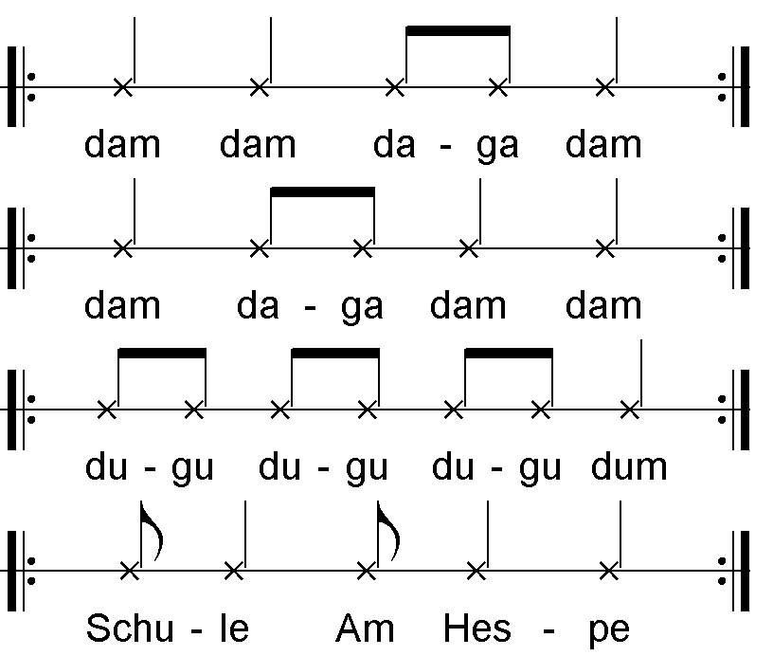

Die Klasse sitzt mir im Halbkreis gegenüber. Was wir gerade machen, ist ein kurzes Aufwärmen für den „Samba“ – eines der beliebtesten Unterrichtsthemen meiner Schülerinnen und Schüler. Als Musiklehrer einer Förderschule mit dem Schwerpunkt Lernen habe ich besonders stark mit der Diskrepanz zwischen Wollen und Können, (was sie wollen, können sie nicht – was sie können, wollen sie nicht) und den damit verbundenen Motivations- und Disziplinproblemen zu tun. Samba bietet hier einen Alternative, weil die Musik sich auf einfache Patterns reduzieren lässt, ohne ihren Drive zu verlieren. Die Instrumente sind relativ einfach zu handhaben und schon innerhalb einer Unterrichtsstunde lässt sich ein leichter Rhythmusaufbau realisieren. An meiner Schule ist der Sambazug zu einem festen Bestandteil des Schullebens geworden. Bei vielen Festen zieht er durch die Schule und sammelt alle Kinder ein, die schon aufgeregt in den Klassen warten. Doch nun zurück zum Unterricht:
Wir fangen mit der großen Trommel an; sie heißt
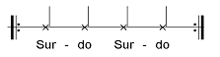
Die Viertel werden abwechselnd r/l auf die Oberschenkel gepatscht. Wichtig ist, dass alle mit der rechten Hand anfangen. Wenn später die Instrumente dazukommen nimmt die eine Gruppe der Surdospieler den Schlägel in die rechte (hohe Surdo), die andere in die linke Hand (tiefe Surdo). Die jeweils freie Hand dämpft das Fell auf den nächsten Schlag mit der Handfläche ab. Dadurch entsteht der sambatypische Grundgroove:
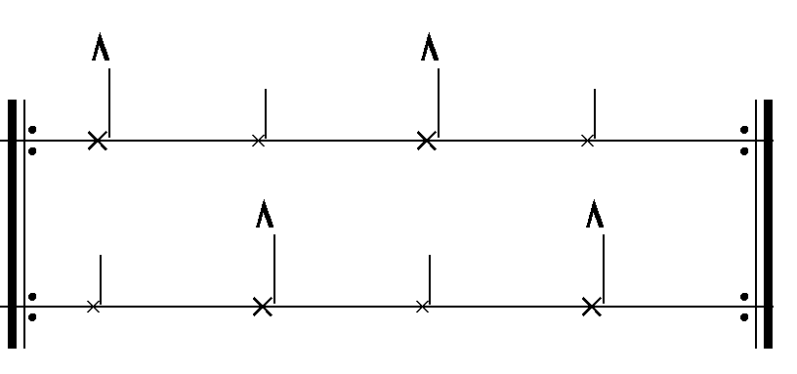
Aber zunächst üben erst einmal alle, gleichmäßig in Vierteln zu patschen. Nach einer Weile zähle ich „1, 2, 3, 4, Stopp!“ Und weiter geht’s bis zum nächsten Stopp. So wird eine Weile geübt, bis sowohl das gemeinsame Metrum als auch der gemeinsame Schluss klappen.
Nun kommt die Doppelglocke, genannt Agogo, hinzu:
Es gibt unzählige verschiedene Agogo-Figuren. Ich fange mit einer sehr leichten an, die später weiter ausdifferenziert werden kann (s. unteres Beispiel). Geübt wird zunächst am ausgestreckten Daumen und Zeigefinger der linken Hand, womit die beiden Glocken dagestellt werden.
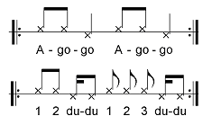
Wir probieren jetzt, Surdo- und Agogorhythmus erst abwechselnd und dann zusammen zu spielen. Eine Hilfe kann sein, mit dem Shaker Sechzehntel dazu zu spielen. Sie sind die kleinste Einheit (Pulsation), auf der alle Rhythmen aufgebaut sind. Das hilft den Kindern, ihre Schläge richtig einzuordnen.
Nun ist die erste Unterrichtsstunde fast vorbei. Ich komme auf den Anfang zurück und spielen noch einmal in call and response, diesmal aber mit Instrumenten, die Figuren aus denen wir eine einfache Einleitung (Intro) machen.

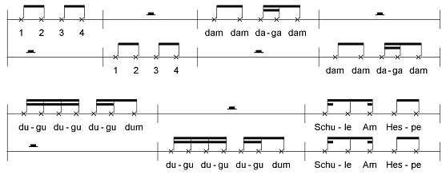

Als Vorspieler benutze ich jetzt die Repinique, eine Art Mini-Surdo mit einem hellen, sehr durchdringenden Klang (bei uns heißt sie nur Chef-Trommel). Mit ihr kann ich auch die einzelnen Gruppen in ihren Stimmen unterstützen, oder über dem Grundrhythmus improvisieren.
Soweit der Basis-Samba. In den folgenden Stunden wird der Rhythmus erweitert.
Das nächste Instrument heißt Tamborim. Diese kleine Rahmentrommel wird mit einer Peitsche angeschlagen. Der Rhythmus lässt sich so versprachlichen:
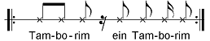
Oder die Karton-Variante:
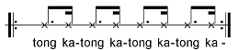
Anstelle einer Caixa, die wir nicht haben, benutzen wir die Snare vom Schlagzeug. Gespielt werden durchlaufende Sechzehntel, was einiger Übung bedarf, dem Rhythmus aber ordentlich drive gibt. Eine weitere Stufe ist dann, einzelne Schläge hervorzuheben und die anderen nur leise zu spielen. Hierzu zwei Beispiele:

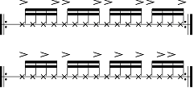

Der Shaker schließlich spielt wie die Caixa Sechzehntel mit den gleichen Betonungen wie im ersten Beispiel.
Wenn nun die ganze Samba-Band spielt, wird es ordentlich laut. Da ist es durchaus sinnvoll, Ohrstöpsel zu verteilen, die die Schüler/innen dann in Fotodöschen oder Streichholzschachteln aufheben. Um den Schluss oder Breaks anzukündigen benutzte ich nun eine Sambapfeife (Apito): z.B. vier Schläge lang Pfeifen: Schluss. Oder aber ein Break, je nachdem welches Zeichen ich mit der Hand dazu mache.
Breaks sind sozusagen das Salz im Samba. Aus dem vollem Lauf spielt die ganze Band plötzlich unisono, z.B.
oder den „Kleine-Nachtmusik-Break“
oder auch mal gar nichts (acht Schläge lang).
Danach beginnen entweder alle gleichzeitig oder nur einzelnen Gruppen. Hier beginnt das Spiel: Nur Agogos, Surdos dazu, alle, nur Shaker und Caixas, Surdos spielen ihren Rhythmus, die anderen antworten auf die Repinique, ...
Der Fantasie und Spielfreude sind keine Grenzen gesetzt. Ebenso beim Austüfteln neuer breaks und intros. Hier ist unser aktuelles:

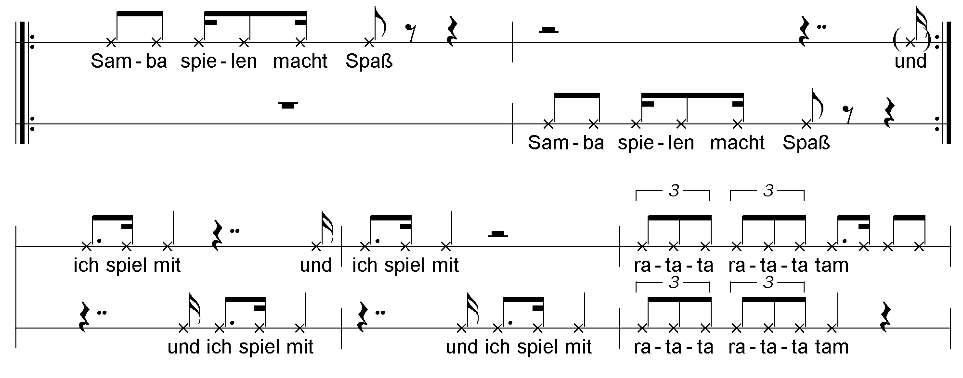

An dieser Stelle vielen Dank an Anika Burdack, die sich dieses Intro ausgedacht hat. Mit ihr und ihren Schüler/innen spielen wir nämlich manchmal zusammen, denn
Samba spielen mit vielen Leuten macht noch viel mehr Spaß!

Anika Burdack

Musikalische Roboter

Ideen zu einer Unterrichtsreihe mit dem Schwerpunkt
Rhythmuserarbeitung mit Hilfe von Sprache und Bewegung

Die Unterrichtsreihe ist angelehnt an den Beitrag der Zeitschrift Grundschule Musik 12/99: „Von Robotern und anderen Zukunftswesen“

Didaktische „Kurzbegründung“:
Die Auseinandersetzung mit dem Thema "Roboter" eröffnet den Schülern die Möglichkeit, vielfältige Erfahrungen in allen Bereichen des Musikunterrichts (Singen und Musizieren, Hören von Musik, Musik und Bewegung) zu machen. Neben der Erarbeitung von rhythmischen Motiven und Themen fällt deren Übertragung auf Orffinstrumente und dem Experimentieren mit der Stimme eine besondere Rolle zu.

Struktur der Unterrichtsreihe:
- "Faszination Roboter" - Einführung in das Thema
- "Programmierung der Roboter" - rhythmische Bewegungsspiele zum Thema: Wie bewegen sich Roboter
- Erarbeitung und Gestaltung eines Sprechverses „Wir sind Roboter aus Witten“ und Übertragung auf Orffinstrumente (4 U.-Std.) - Einführung des rhythmischen Sprechens
- Lied „Wir sind die Roboter“ – Original und eigene Fassung (Verknüpfung beider Ebenen und Übertragen der Sprechrhythmen auf Instrumente)

Anregungen zur Durchführung:

"Programmierung der Roboter"
Material:
Robotermusik, Metronom, Zettel mit Spielanweisungen
Gestaltungsideen:
Als erstes sollten die Schüler die Möglichkeit bekommen, die Bewegungen eines Roboters frei am Platz auszuprobieren. Der Einsatz sphärisches Musik (Vorschlag: Oxygene 2 und/oder Moon machine von der CD „Images“ von Jean Michelle Jarre) gibt den Schülern einen Rahmen und unterstützt sie dadurch. Im Anschluss an diese Phase sollten gemeinsam Bewegungsqualitäten wie gleichmäßig, monoton, abgehakt, steif etc. erarbeitet werden. Daran könnte sich das Spiel „Programmierer und Roboter“ anschließen. Dazu finden sich die Schüler zu zweit zusammen – einer übernimmt die Rolle des Programmierers, der andere die Rolle des Roboters. Die Aufgabe des Programmierers ist es, den Roboter unbeschadet (d.h. ohne Zusammenstöße mit anderen Robotern) durch den Raum zu geleiten – er steht bzw. läuft dazu hinter dem Roboter und gibt Richtungswechsel durch Antippen der entsprechenden Schulter an. Natürlich muss der Roboter zu Beginn an- und am Ende abgeschaltet werden...! Danach sollten die „Roboter“ einmal probieren, sich passend zu einer Musik zu bewegen (Musik s.o.). Um den Parameter Tempo und damit verbunden das Metrum noch genauer herauszuarbeiten, wird nun der „Herzschlag des Roboters“ (ein Metronom, welches jeder Roboter in sich hat) eingeführt. Die Roboter sollen sich so schnell bewegen, wie es der Herzschlag vorgibt – mal schneller und mal langsamer. Damit sollen die Schüler an die Bewegung (des Körpers, der Stimme, eines Instrumentes, ...) in einem bestimmten Metrum herangeführt werden (Bedingung für das spätere Zusammenspiel verschiedener Rhythmen).

Sprechvers: „Wir sind Roboter aus Witten“
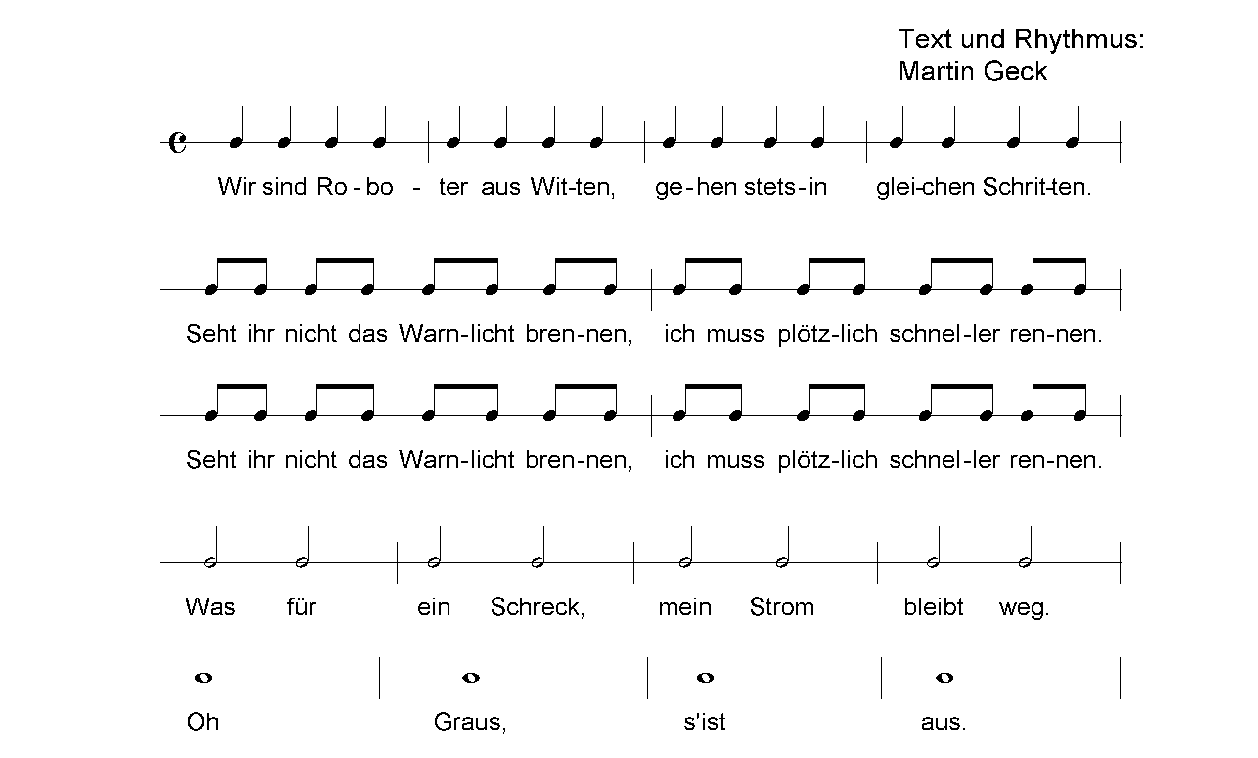

Material:
Textkarten in vier unterschiedlichen Farben (pro Phrase eine Farbe)
Gestaltungsideen:
Bei dem Sprechvers handelt es sich um vier jeweils viertaktige Phrasen, die nacheinander oder parallel gesprochen werden können. Jeder Phrase ist ein Notenwert zugeteilt. Um den Schülern dies ohne Notenkenntnisse verdeutlichen zu können, werden Textkarten (Din A4 Blätter) eingeführt, auf denen die Verse geschrieben werden. Eine Karte entspricht dabei einem Takt und somit vier Herzschlägen. Je mehr Silben auf einer Karte sind, desto schneller muss der Roboter sprechen, denn er hat ja nur vier Herzschläge dazu Zeit - je weniger, desto langsamer. Gesprochen werden muss aber „robotermäßig“, also ganz gleichmäßig. Im Anschluss an die Erarbeitung der Sprechverse kann mit diesen experimentiert werden. Dazu einige Ideen:
- Alle Schüler sprechen alle Phrasen nacheinander und gleichzeitig
- Alle Schüler sprechen alle Phrasen nacheinander, allerdings im Kanon
- Alle Schüler sprechen alle Phrasen, dabei gibt es einen Dirigenten, der angibt, welche Phrase wann und wie oft kommt
- Pro Phrase gibt es eine Expertengruppe – die Phrasen werden nacheinander gesprochen
- Pro Phrase gibt es eine Expertengruppe – eine Gruppe beginnt und die anderen kommen nach und nach dazu und hören in der gleichen Reihenfolge wieder auf
- Pro Phrase gibt es eine Expertengruppe – die „Viertel-Phrase“ läuft als Basis durch und die anderen Stimmen wechseln sich ab
- Pro Phrase gibt es eine Expertengruppe mit Dirigent (s.o.)
Der Phantasie sind keine Grenzen gesetzt.... Das Ganze kann auch szenisch dargestellt werden!

Lied: „Wir sind die Roboter“

– Erarbeitung einer eigenen Version des Liedes

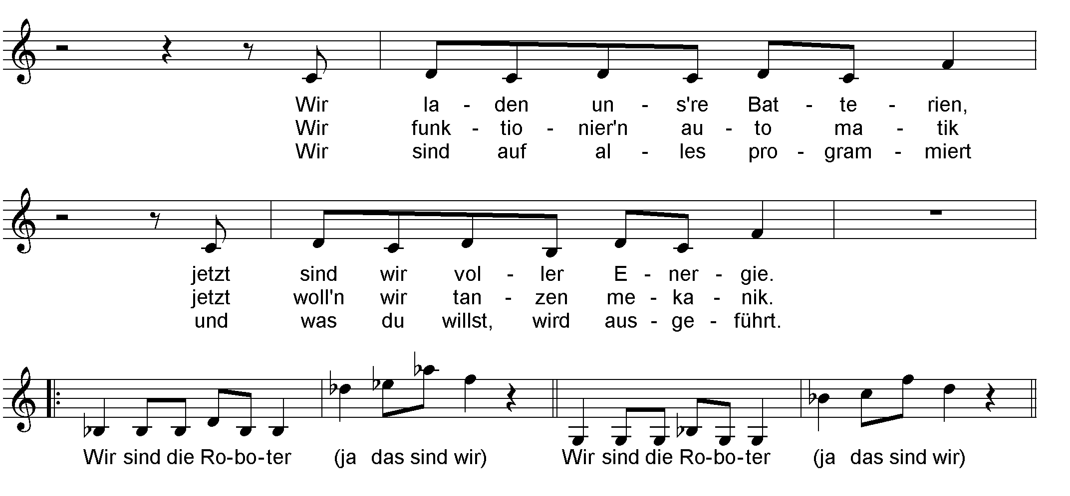
Begleitpatterns:
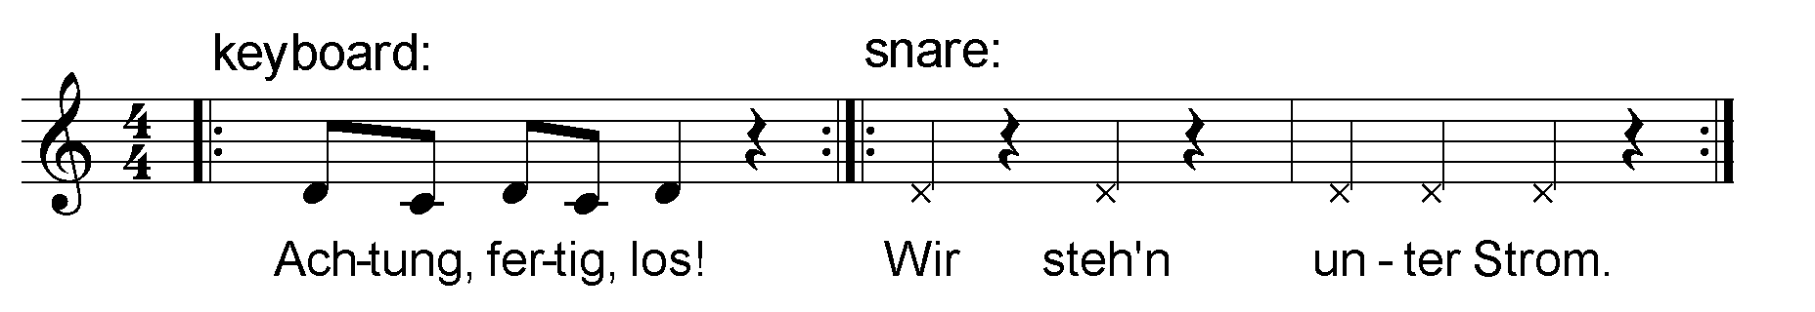
Möglicher Ablauf:
Roboter-Aktion | Instrumentalbegleitung:
Aufladen (8 Takte) | Glissandi auf Metallofon
Bewegen (8 Takte) | „Achtung, fertig, los!“
Arbeiten (8 Takte) | „Achtung, fertig, los!“, „Wir steh’n unter Strom“
Pause (4 Takte) | tacet
Singen (4 Takte) | „Achtung, fertig, los!“, „Wir steh’n unter Strom“
Tanzen (8 Takte) | „Wir sind die Roboter – „Ja, das sind wir)“

Material:
Orff-Instrumente, Percussion-Instrumente, Ablaufplan, Lied: Wir sind die Roboter der Gruppe „Kraftwerk“, Bildkarte grün „Batterien aufladen“, 2x Textkarte grün „1 2 3 4“, 1x Textkarte grün „1 2 3 4“, 1x Textkarte grün 5 6 7 8, 1x Bildkarte blau „laufen“, 1x Textkarte blau „Achtung, fertig, los !“, Bildkarte orange „Arbeiten“, Textkarte orange „Achtung, fertig, los!“, Textkarte orange „Wir steh’n unter Strom“, Bildkarte weiß „Pause“, Bildkarte rot „Singen“ , Textkarte rot „Achtung, fertig, los!“, Textkarte rot „Wir steh’n unter Strom“, Bildkarte gelb „Tanzen“, Textkarte gelb „Wir sind die Roboter“, Textkarte gelb „Ja, das sind wir“. Zur Erstellung der Bildkarten können die Bilder in der Anlage vergrößert werden.

Gestaltungsideen:
Einführung:
Begonnen wird mit der Frage, was ein Roboter eigentlich den ganzen Tag macht - die Ideen der Schüler werden gesammelt. Im Anschluss an dieses Brainstorming werden die Bildkarten an die Tafel gehängt, auf denen verschiedene Tätigkeiten der Roboter zu sehen sind. Die Schüler können sich auf einen Tagesablauf einigen und diesen pantomimisch darstellen. Als nächstes erfolgt die Übertragung der Tätigkeiten auf Instrumente. Dazu wird den Schülern eine Vorauswahl (Metallophon, Xylophon, Guiro, Klanghölzer, Triangel, Glockenspiel,...) zur Verfügung gestellt. An dieser Stelle bietet sich die Arbeit in Kleingruppen an. Jede Gruppe kann ihren Tagesablauf vertonen und szenisch darstellen.

Erarbeitung des Liedes:
Als erstes werden mit den Schülern die Gesangspassagen des Liedes erarbeitet. Dies geschieht am besten ohne Einbezug der CD – z.B. mit der Gitarre – und im Call-and-response-Prinzip.
In einem nächsten Schritt wird der Tagesablauf der Roboter des Liedes an die Tafel gehängt und das gesamte Musikstück gehört. Die Schüler sollen dabei auf die dazugehörigen Bilder zeigen. Bei nochmaligem Hören können die Schüler die Aktionen auch darstellen.
Um die Rhythmen der einzelnen Begleitstimmen zu erarbeiten, wird wieder auf das Prinzip der Unterlegung von Rhythmen mit Sprache und die Textkarten (jede Karte entspricht einem Takt) zurückgegriffen. Die Rhythmen werden zu Beginn gesprochen, dann gesprochen und geklatscht bzw. gesprochen und auf Instrumenten gespielt und zum Schluss nur noch gespielt/geklatscht – der Text wird gedacht. Zum Üben bietet sich wieder das Call-and-response-Prinzip an – und um es nicht langweilig werden zu lassen, sollte in Dynamik, Tempo und Sprechweise (alle zusammen, durchgeben im Kreis, Echo, in zwei Gruppen mit Dirigent,...) variiert werden. Des weiteren kann bei der Vorstellung der einzelnen Rhythmen einmal erst der Rhythmus vorgestellt und dann die Textkarte dazu gezeigt werden, ein anderes Mal genau umgekehrt, d.h. die Schüler versuchen von den Textkarten auf einen Rhythmus zu schließen. Dies bringt Abwechslung und es festigt das Prinzip besser.
Am besten wird mit dem Rhythmus „Wir sind die Roboter“ begonnen, welcher später sowohl auf Melodieinstrumenten (Vorschlag: Keyboard) als auch mit Rhythmusinstrumenten (Vorschlag: Snare und Schüttelei) gespielt wird. Sobald dieser „läuft“, kann der Rhythmus „Ja, das sind wir!“ quasi als Antwort dazu genommen werden. Die weiteren Rhythmen („Wir steh’n unter Strom“, „Achtung, fertig, los!“ und „1 2 3 4“ bzw. „1 2 3 4 5 6 7 8“ werden in gleicher Weise erarbeitet. Zwischendurch empfiehlt es sich, schon einmal zwei verschiedene Rhythmen zusammen zu bauen und z.B. übereinander laufen zu lassen. Außerdem können einzelne Rhythmen auch zu dem Lied auf der CD gespielt werden, um das „Ziel“ nicht aus den Augen zu verlieren.
Sobald alle Rhythmen erarbeitet und entsprechenden Instrumenten zugeordnet worden sind, wird mithilfe der Bildkarten ein Ablauf festgelegt und das gemeinsame, fortlaufende Spiel beginnt. An dieser Stelle kommt nochmals der Herzschlag des Roboters zum Einsatz – ansonsten funktioniert’s nicht...
Bei der Gestaltung des Songs kann und soll natürlich auf die Wünsche der Kids eingegangen werden
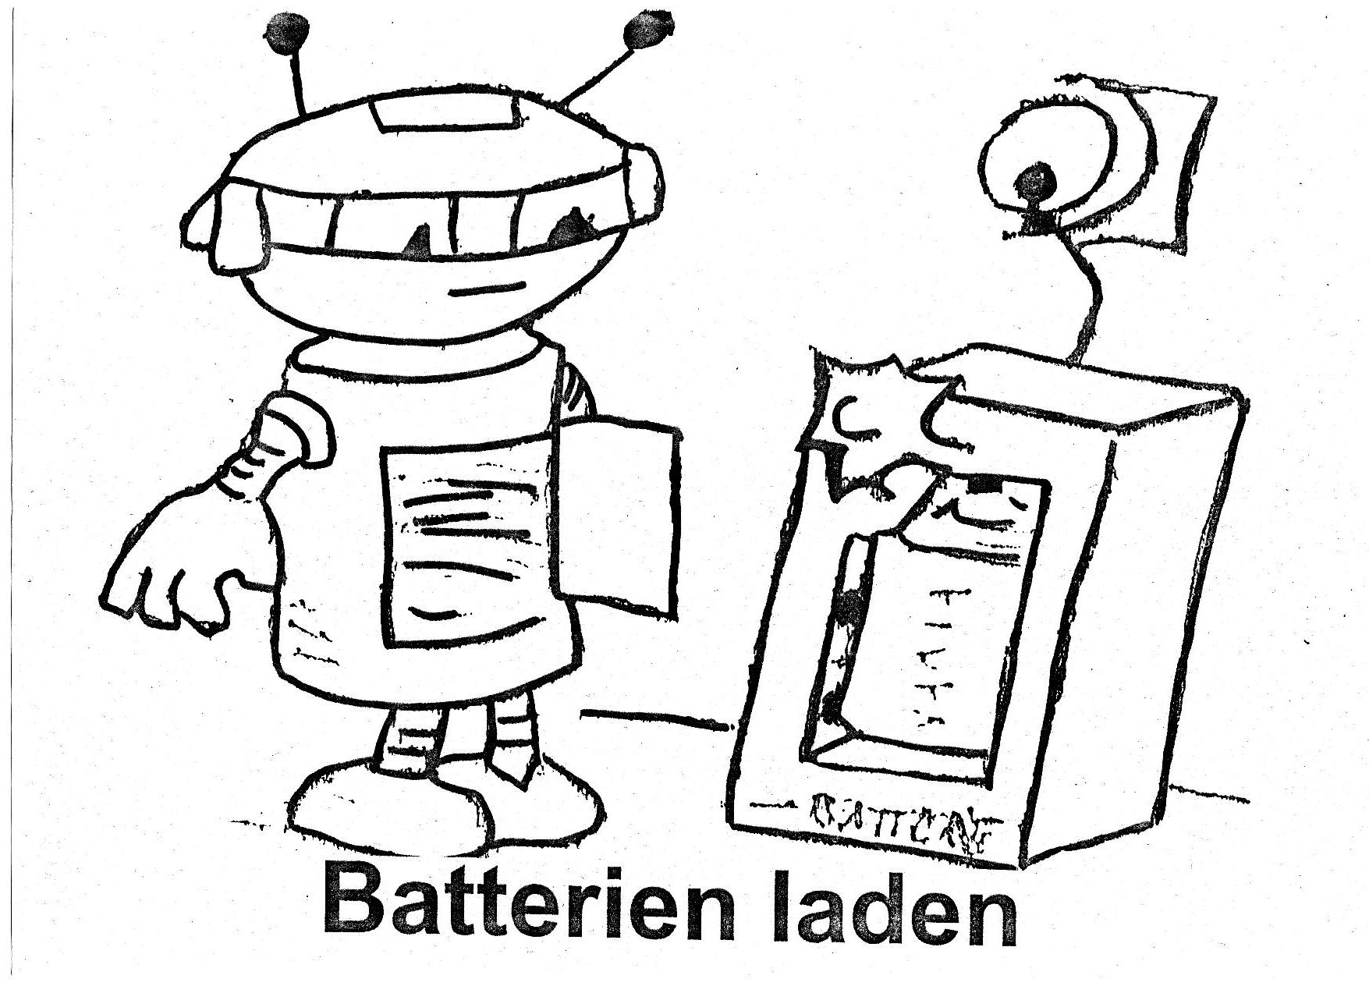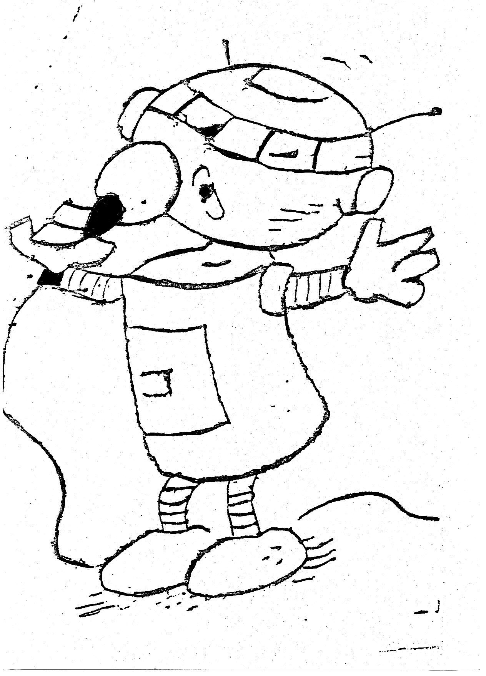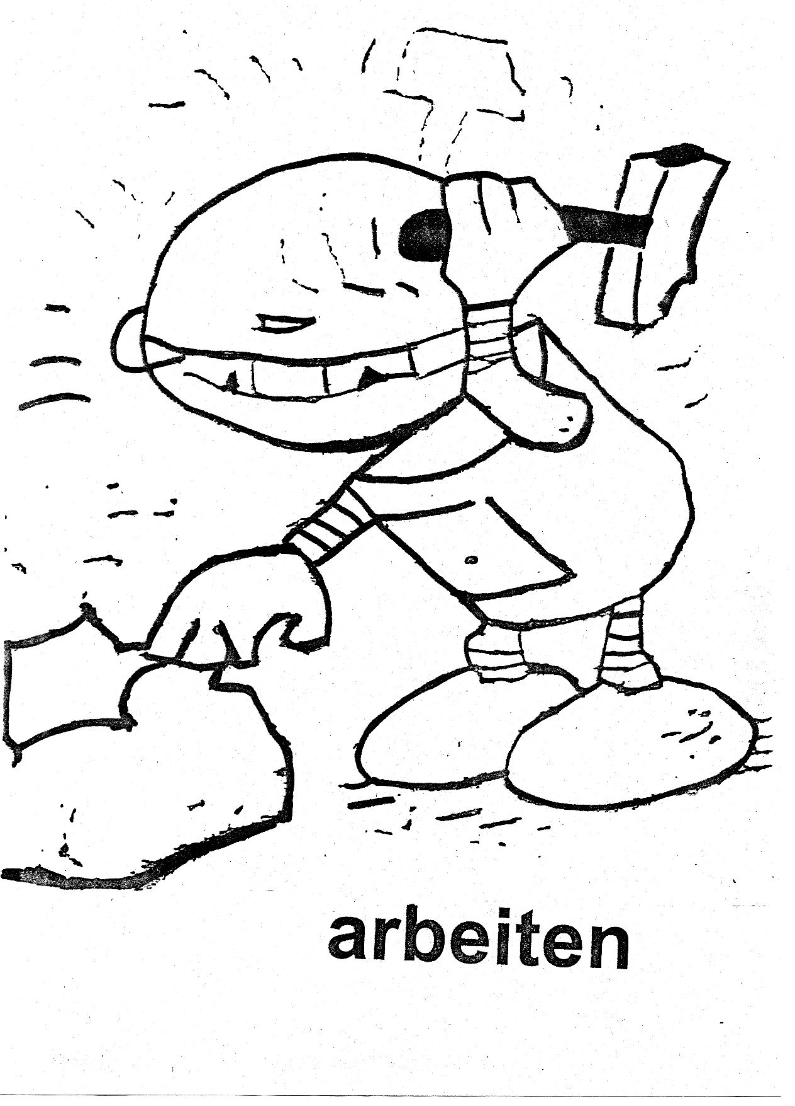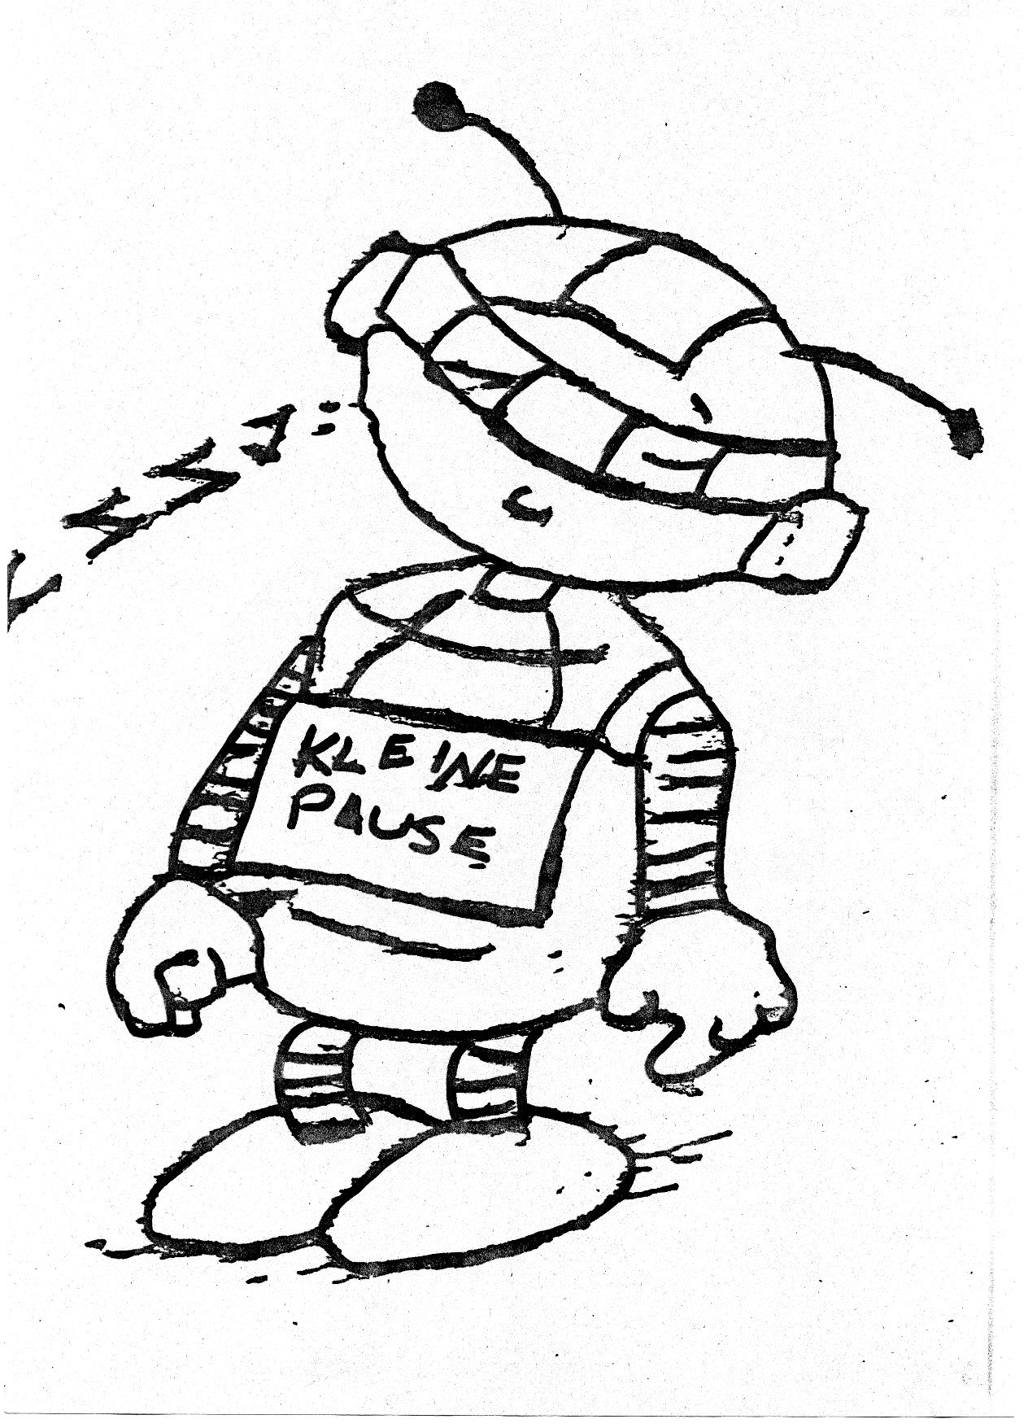
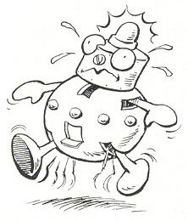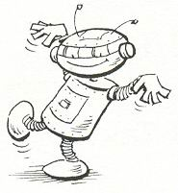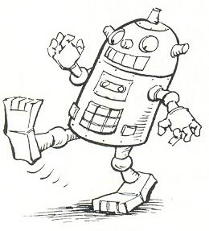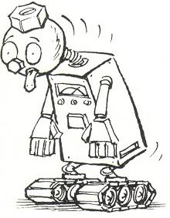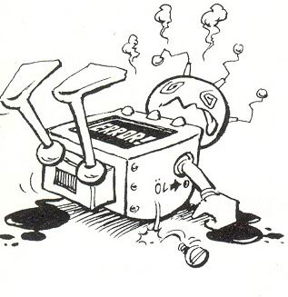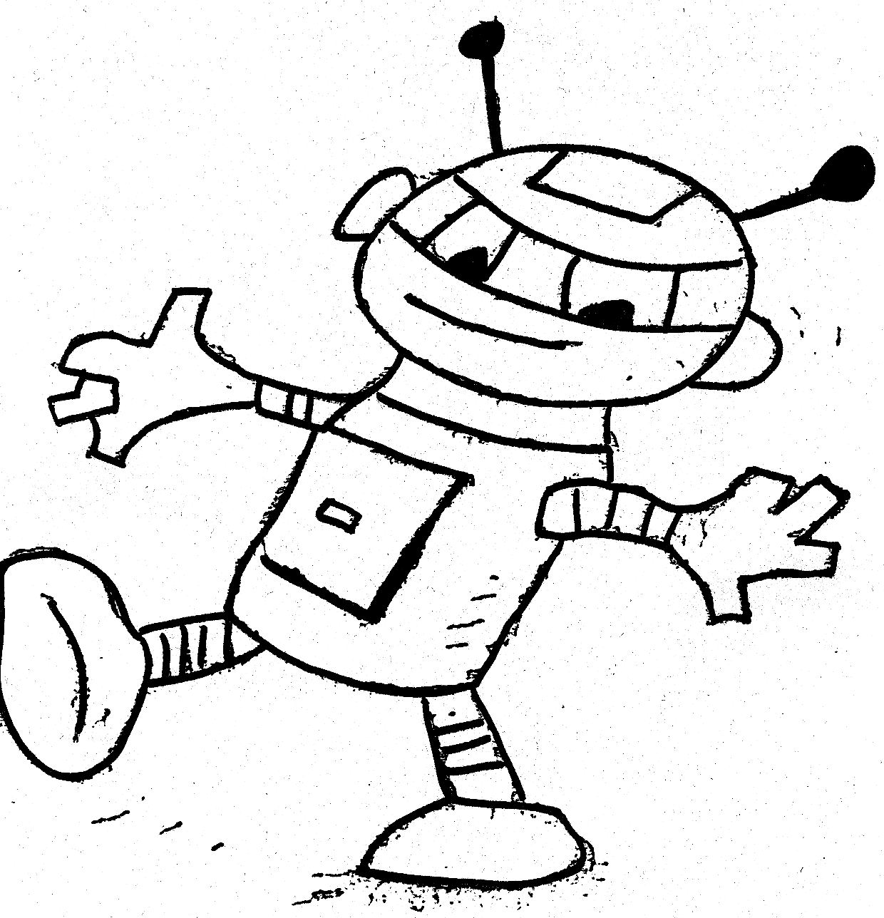

Thomas Eickhoff

Arbeit mit Tonstäben in der Grundschule

Seit dem Beginn meiner Tätigkeit als Musiklehrer in der Grundschule habe ich großen Wert auf das gemeinsame praktische Musizieren der Kinder gelegt. Dabei sollen die Schüler Freude am gemeinsamen Musizieren entwickeln und Erfahrungen im Hinblick auf das Zusammenspiel erwerben.
Durch den Handglockenchor Wiedensahl wurde ich vor einigen Jahren auf sogenannte Tonstäbe aufmerksam, die ähnlich wie Handglocken gespielt werden, jedoch wesentlich unempfindlicher und günstiger in der Anschaffung sind.
Tonstäbe sind gestimmte Klangstäbe die mit einem Klöppel angeschlagen werden. Der Klöppel fällt nach dem Anschlag zurück, so dass der Stab solange klingt bis er vom Spieler abgedämpft wird. Die Spieltechnik ist für Grundschüler sehr leicht zu erlernen. Die Tonstäbe werden mit der Hand umfasst und mit einer vorwärtskreisenden Armbewegung angeschlagen. Abgedämpft werden sie an der Brust bzw. mit der freien Hand falls nur ein Stab gespielt wird. Insgesamt habe ich 49 chromatisch gestimmte Tonstäbe angeschafft. Dies entspricht einen Tonumfang von 4 Oktaven (G-g’’’).
Mit meinen Schülern arbeite ich seit der 1. Klasse mit diesen Instrumenten regelmäßig im Unterricht. Zunächst ging es dabei um das Erlernen der Spieltechnik. Schon in den ersten Stunden zeigte sich ein hoher Motivationsgrad den die Instrumente auslösten. Die Kinder sprachen sofort über die auf den Stäben aufgedruckten Tonnamen („Ich habe ein C, was hast du?“ „ Das ist ja die Reihenfolge vom ABC!“). Die ersten musikalischen Übungen beinhalteten das gemeinsame Anschlagen und Abdämpfen der Töne. Besonders motiviert waren die Kinder beim Spielen der Tonleiter. Da jedes Kind nur einen Ton der Tonleiter spielte, kam es auf jeden einzelnen an um eine gleichmäßige und lückenlose Tonleiter zu spielen. Die Kinder waren sehr daran interessiert, die Tonleiter im gleichmäßigen Tempo zu spielen, auch mit geschlossenen Augen. Mit der Zeit spielten sie sich immer besser aufeinander ein und die Tonleiterübung wurde zu einer Art Selbstläufer, welche die Kinder später selbst anleiteten.
Ein weiterer Schwerpunkt war die Liedbegleitung mit Tonstäben. Die Kinder spielten dabei in einem gleichbleibenden passenden Rhythmus (z.B. durchlaufende Halbe Noten) die Begleitakkorde zum Lied. Die Akkorde waren durch Symbole veranschaulicht, die an die Wand projiziert wurden (siehe auch Anlage 1). Während des Liedes wurde mit einem Bleistift im gleichmäßigen Tempo auf die Symbole gezeigt. Durch diese Methode konnten die Kinder ihren eigenen Gesang selbst begleiten.
Auch hier zeigten die Kinder große Freude am praktischen Musizieren. Sie unterhielten sich darüber wie oft sie ihren Ton in einem Lied spielen durften. Sie konnten durch eigenes Tun erfahren wie sich die Akkorde ändern und wie dadurch ein neuer harmonischer Klang entsteht. Mit der Zeit konnten auch die Schüler die Rolle des Anzeigers übernehmen, so dass auch eine gleichzeitige Begleitung mit Klavier und Tonstäben möglich war.
In der 2. Klasse haben die Kinder die verschiedenen Notenwerte (Ganze, Halbe und Viertel) kennen gelernt und unterschiedlichste Übungen gemacht. Einzelnes und gleichzeitiges Spiel von verschiedenen Notenwerten sowie das Spielen von leichten Rhythmen waren die Inhalte.
Da auf den Tonstäben auch die Lage des Tons im Notensystem abgebildet ist, war es auch möglich Tonreihen nach Noten zu spielen. Ich habe damit am Beginn der 3. Klasse begonnen. Beim Einüben von Tonreihen in Gruppenarbeit zeigten sich die Unterschiede in der Kooperationsfähigkeit der Kinder sehr deutlich. Nachdem die Kinder das selbständige Erarbeiten von Tonreihen in Kleingruppen gelernt hatten, konnten die Schüler auch fünf Mitspielmelodien zum Pachelbel Kanon selbständig erarbeiten. Die Schüler haben in 5 Gruppen je eine Mitspielmelodie (siehe Anlage 2) zum Pachelbelkanon eingeübt. Die Melodien bestanden aus 3 bzw. 6 unterschiedlichen Tönen. Sie waren gegenüber dem Original stark vereinfacht. Die Länge der Töne war immer gleich (halbe Noten) so dass sich im späteren Zusammenspiel ein homophoner Satz ergab. Die Gruppeneinteilung ergab sich aus der Verteilung der Tonstäbe vor der Gruppenarbeit. Nachdem die Schüler die Melodien eingeübt hatten, spielte jede Gruppe ihre Melodie der Klasse vor. Im Anschluss daran wurden die Melodien unter Anleitung zusammen gespielt. Danach spielten die Schüler die Melodien zum erklingenden Originalwerk mit. Dabei setzten die Melodien nacheinander oder gleichzeitig ein. Um ein gleichmäßiges Metrum zu gewährleisten habe ich die Bassfigur Bassstäben (Orffinstrumentarium) mitgespielt. Schon während dieser Übungsphase begannen die Gruppen damit ihre Melodien auswendig zu spielen, so dass es möglich wurde während des Mitspielens durch den Raum zu gehen.
Während der gesamten Erarbeitung der Mitspielmelodien zum Pachelbelkanon waren die Schüler sehr motiviert. Sie wollten ihre Melodien möglichst perfekt den anderen Schülern der Klasse präsentieren. Für alle Schüler war es ein besonderes Erlebnis die Melodien erstmals im Zusammenklang zu hören. Die Schüler hörten aufeinander fügten sich in die klänge ein und musizierten gemeinsam.
Einigen Kindern kam das Gehörte bekannt vor. Beim sich anschließenden Mitspielen zum Originalkanon hörten die Kinder aufmerksam zu. Die von mir mitgespielte Bassfigur als Orientierungshilfe für das Metrum erleichterte den Schülern das Mit- und Zusammenspiel. Auf mehren Weihnachtsfeiern führte die Klasse im Anschluss den Pachelbel Kanon auf.
Mit den Tonstäben habe ich für meinen Musikunterricht ein Instrument gefunden, mit dem ich die Schüler handlungsorientiert auf vielfältige Art an Musik heranführen kann. Darum beabsichtige ich auch in Zukunft intensiv mit diesen Instrumenten zu arbeiten.

Anlage 1
Im Land der Blaukarierten

= (FAC) ←= (CEG)  = (BDF)

    ← ←  

    ← ←  

      ← ←

¤ ¤ ¤ ¤ ← ← ¤ ¤

Anlage 2
Pachelbel
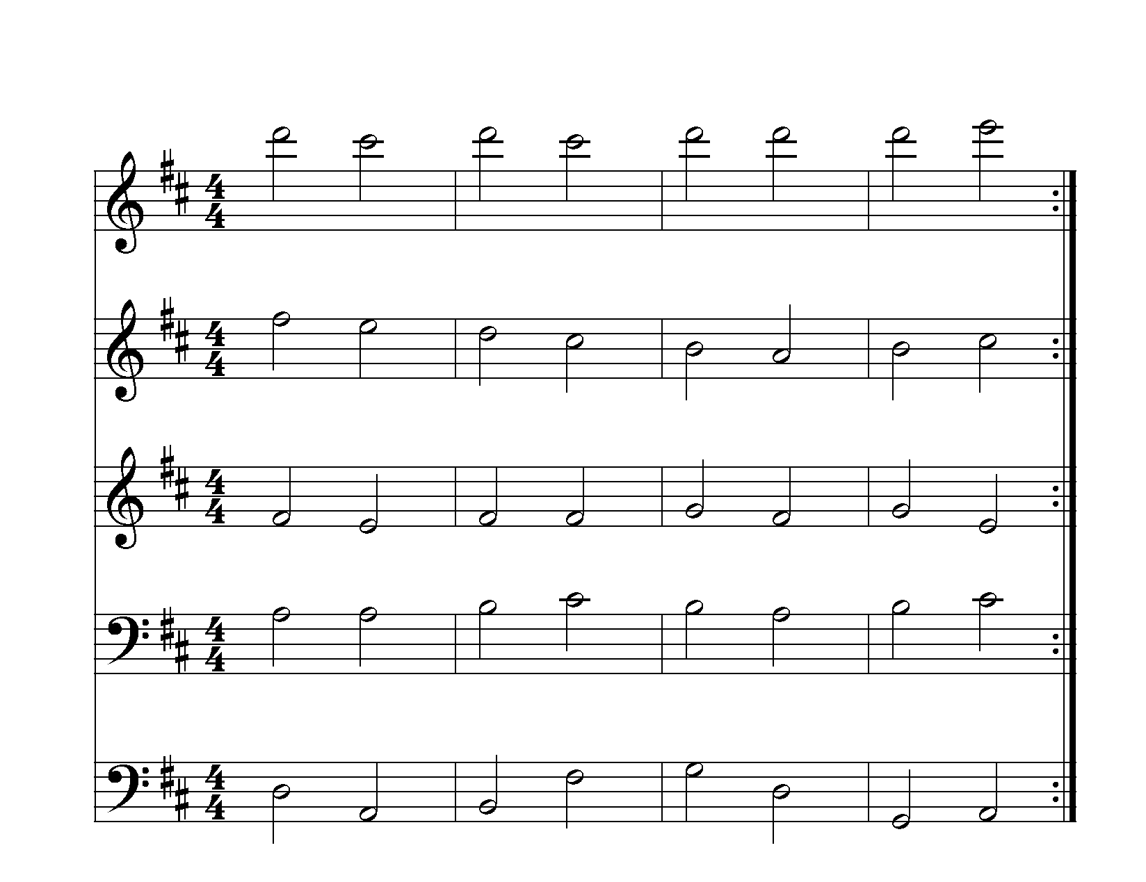

Katrin Grützenmacher

La Toupie, der Kreisel

Bizet komponierte 1871 12 kleine Stücke für Klavier zu 4 Händen: Jeux d´enfants“ (Kinderspiele). 5 dieser 12 Stücke orchestrierte er und fasste sie als „Suite für Orchester“, Op. 22 zusammen.
- Marsch, Trompete und Trommel
- Wiegenlied, die Puppe
- Charakterstück, der Kreisel
- Duo, kleiner Mann und kleine Frau
- Galopp, der Ball

Stunde:
Ich habe das Stück schon mit mehreren 3. und 4. Klassen erarbeitet und oft den Einsteig gewählt, den Kindern einfach die Musik vorzuspielen und dann Assoziationen und Bemerkungen im Kreisgespräch zu sammeln. In den Gesprächen taucht eigentlich immer auf: Die Musik hüpft, oder tanzt, sie ist fröhlich, laute Schläge kommen vor. Auf einem weißen Papier sollen dann die Kinder ihre Stifte zu der Musik „tanzen“ lassen. Auf diesen Bildern finden sich häufig Punkte und drei bis vier kräftige Striche. Bei der Betrachtung der Klangbilder erarbeiten wir dann diese Gemeinsamkeiten heraus.

Stunde
Auf einem glatten Untergrund lasse ich als Einstieg zur zweiten Stunde meinen großen Kreisel (siehe Abbild) in der Kreismitte tanzen. (Der Kreisel in dem Musikstück ist sicherlich ein Schlagkreisel, der durch eine Peitsche in Schwung kommt. In einer Schule haben wir einen Hausmeister gefunden, der das Schlagkreiseln noch konnte. Ich übe noch daran!) Bei der genauen Beobachtung werden Bewegungsstationen des Kreisels herausgearbeitet und an der Tafel gesammelt. Bleibt die spannende Frage, ob alle Kreisel so kreiseln. Nun kommt meine Kreiselsammlung zum Einsatz. Jeder probiert und lässt kreiseln. (In der nächsten Stunden bringen natürlich alle Schüler ihre eigenen Kreisel mit).
Erklingt nun wieder das Hörbeispiel aus der ersten Stunde, ist den Schülern klar wer in dem Musikstück tanzt. Klassen, die es gewohnt sind sich im Musikraum frei zu bewegen, lasse ich jetzt zu der Musik tanzen. Die erarbeiteten Bewegungsstationen eines Kreisels stehen als Anregungen an der Tafel. Eventuell führen einige Schüler ihre Bewegungen zu der Kreiselmusik vor und es wird schon deutlich, wie der Kreisel von Georg Bizet tanzt! Achtung: Diese Phase darf nicht zu lange ausgedehnt werden, da sonst den Schülern zu schwindelig wird. Aus diesem Grunde stelle ich den Kindern auch frei, ob sie mit dem ganzen Körper oder nur mit dem Finger auf dem Boden die Kreiselbewegungen mitmachen wollen. Bei musikalisch ungeübten Klassen, lasse ich die gesamte erste Stunde weg und statt der freien Tanzbewegung im Raum, malen die Schüler an dieser Stelle auf einem DIN A4 Blatt mit einem Stift.
Mit einer anderen Klasse habe ich gleich zu Beginn der „Kreiseleinheit“ die Bewegungsstationen des Kreisels erarbeitet und dann eigene Kreiselbewegung im Raum von einem Partner musikalisch mit Instrumenten begleiten lassen. Das setzt natürlich voraus, das die Kinder Musikinstrumente und deren Klangmöglichkeiten kennen. Das Hörbeispiel von Bizet habe ich dann erst später eingesetzt.

Stunde:
Meine Klangpartitur (s. Anlage 1) steht an der Tafel. Mit einem langen Stab spure ich an der Partitur zur Musik entlang. Einzelne Kinder probieren es auch aus. Nun versuchen wir die Stationskarten (siehe Anlage 2, müssen mehrmals kopiert werden) der Partitur zuzuordnen. Dabei fällt die Wiederholung auf und das abrupte Ende. Wir überlegen uns, was dem Kreisel am Ende passiert sein könnte. Anschließend bekommt jeder eine kopierte Klangpartitur auf der er zur Musik mitspuren kann. Das Stoppspiel (Musik anhalten und zeigen wo wir in der Partitur sind) wird von den Schülern gerne gespielt. Für die Musikmappe werden nun noch die Kreiselstationen von der Tafel in die eigenen Partitur übertragen und jeder schreibt sein ausgedachtes Ende dazu.
Nun hat man das Stück aber auch oft gehört!

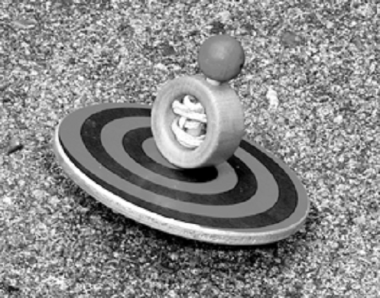
Anlage 1:
Klangpartitur ohne und mit Eintragungen

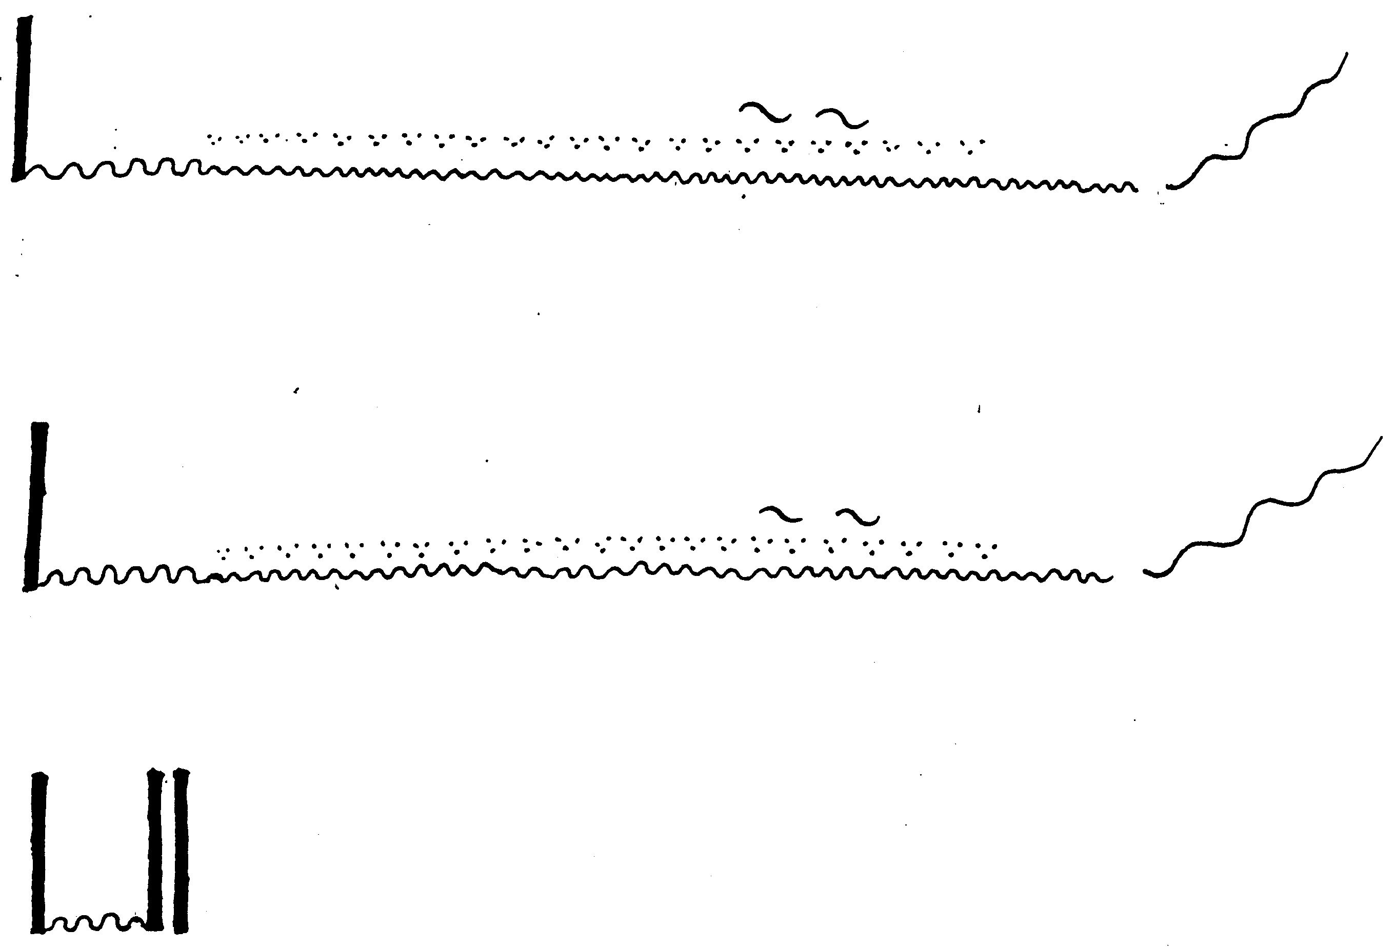

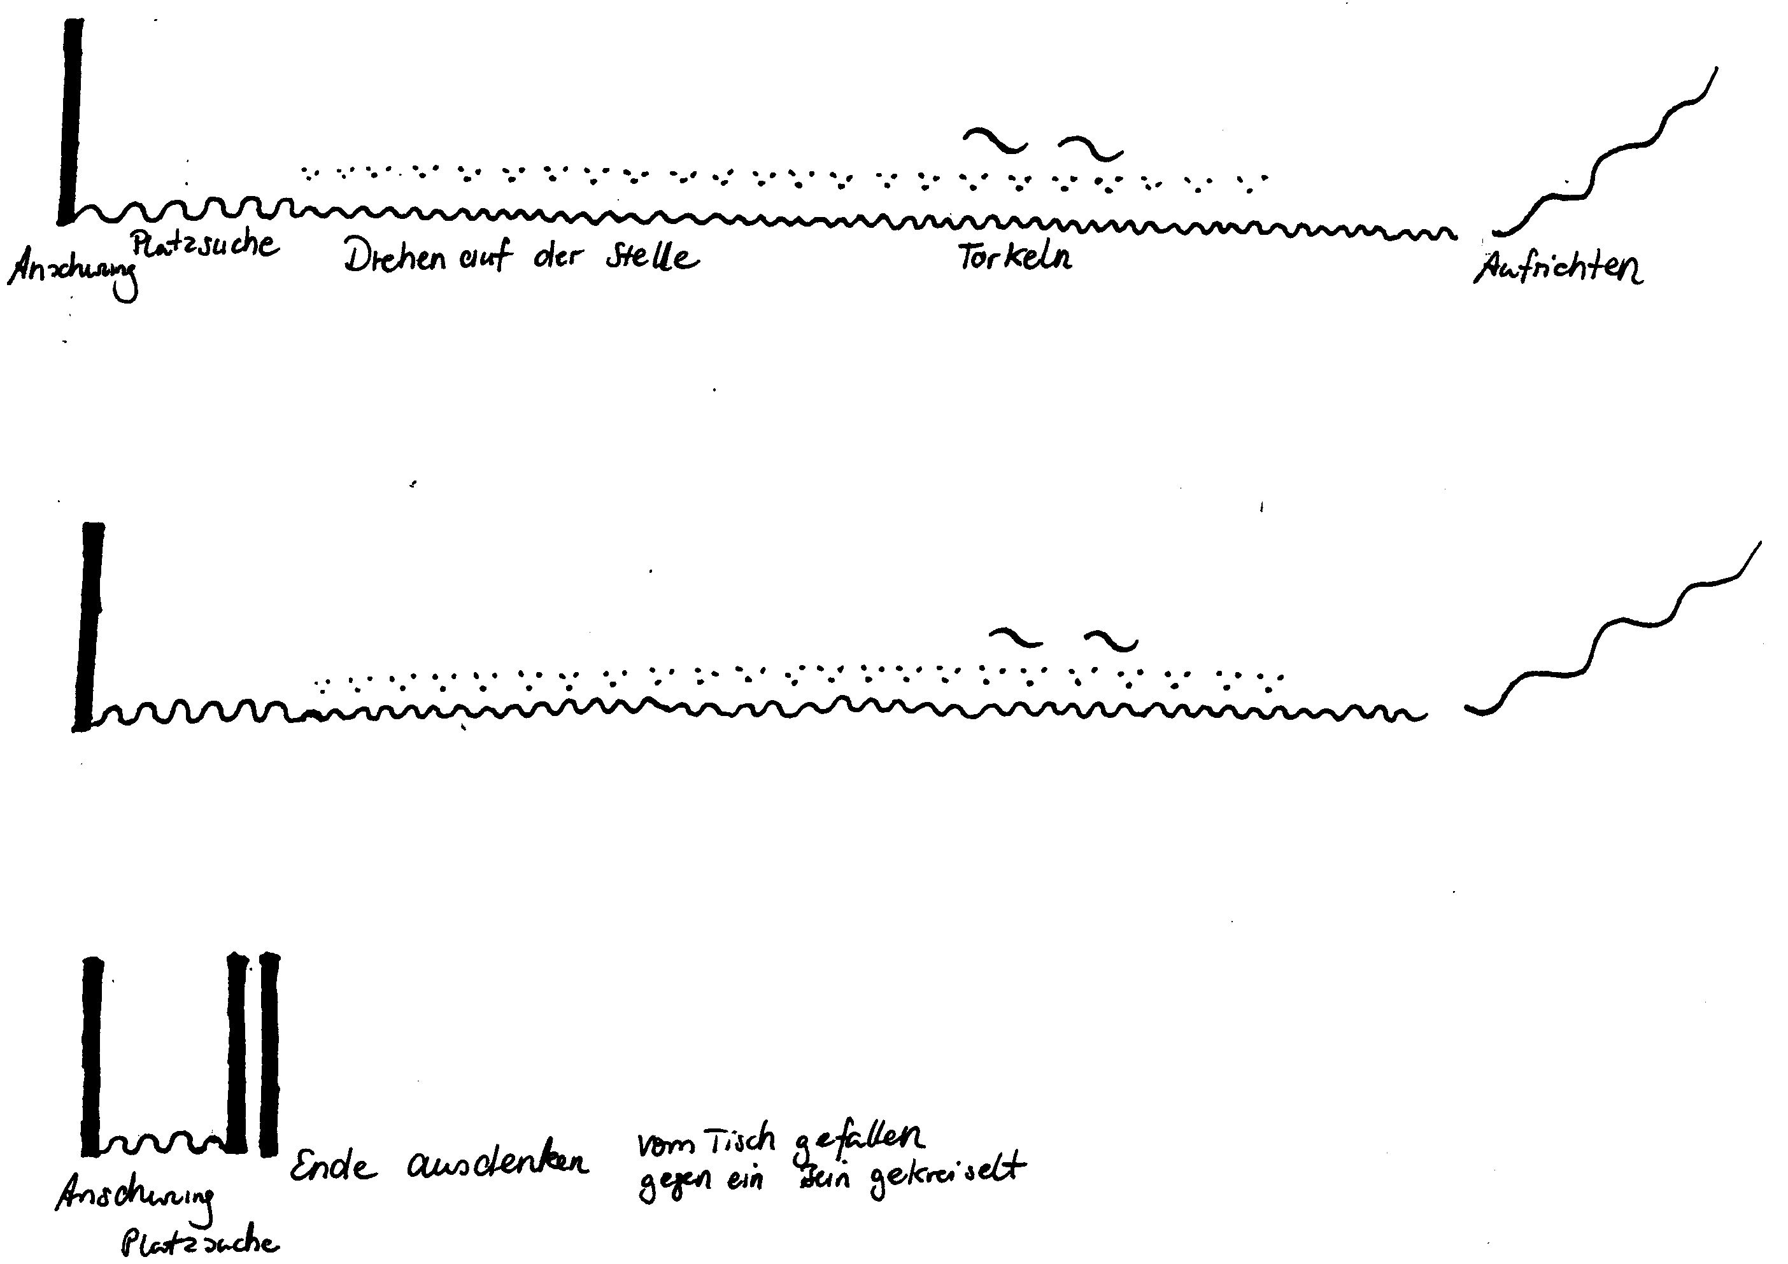
Anlage 2:
Stationskarten:

Platzsuche
Drehen(auf der Stelle)
Aufrichten
Torkeln
Anschwung

Marion Heuer

Der Elmar macht Sachen,
das werdet ihr gleich seh`n!

Ein elefantöses Lernabenteuer, musikalisch-fächerübergreifend
aufbereitet für eine zweite Grundschulklasse

Die Geschichte
David Mc Kee`s modernes Märchen spielt irgendwo im Dschungel – einer Elefantenherde und in dem der Gefühle.
Alltag bei „Elefantens“ ist gemütlich, geordnet, grau. Langeweile kommt aber trotzdem nicht auf, ... weil, ja weil da ja noch der Elmar ist! Er unterscheidet sich nicht nur optisch von allen anderen, sondern auch im Wesen. Elmar ist buntkariert und immer zu Späßen aufgelegt, er reißt andere mit und bringt sie zum Lachen. Lange Zeit genießt er seine Individualität, bis er eines Tages fortgeht, um auch grau zu werden.
Mc Kee läßt diesen Teil der Geschichte geschickt so offen, dass der Leser bzw. Zuhörer zum Nachdenken über Elmar`s Beweggründe angeregt wird. Anderssein, Miss- und Unverständnis sind, wie wir alle wissen, nur allzuoft Gründe für einen heimlichen, kaum merklichen Rückzug mit ungewissem Ausgang.
Elmar jedoch kommt von allein zurück. Ohne den genauen Fortgang der Geschichte hier vollständig wiedergeben zu wollen, sei so viel verraten: Er erlaubt sich einen Riesenspaß zum Vergnügen der gesamten Elefantenherde und lernt gegen Ende der Geschichte seine Andersartigkeit wieder zu schätzen. Aus Freude aller darüber wird fortan einmal im Jahr der „Elmar`s Tag“ gefeiert: Alle malen sich bunt an, nur Elmar wird grau.

Hinführung und sprachliche Aufbereitung
Im Klassenunterricht habe ich die Geschichte abschnittsweise , verteilt über drei Tage , als „Bilderbuchkino“ vorgelesen. Wie oft der Fall – einige Kinder kannten die Geschichte bereits, haben ggf. ergänzt oder sich auf die Zunge gebissen, um den anderen nicht die Spannung zu nehmen.
An den folgenden Tagen haben wir nur noch die Bilder gezeigt , mit „Es war einmal...“ begonnen und Bild für Bild, Kind für Kind erzählten und spielten wir die Geschichte im Klassenverband nach. Nach einer Woche hatten (fast) alle Kinder den Ablauf der Geschichte so verinnerlicht, dass sie den gekürzten Text als Bilder- Lesepuzzle zu einem zu einem Mini-Buch selbständig zusammenkleben konnten. Dieses bildet hinterher auch die Grundlage beim gesamten Vorstellen der Geschichte, entweder ist ein Kind ausschließlich der Erzähler oder die Textsequenzen werden auf mehrere Kinder verteilt. Dabei habe ich auf die Kopiervorlage (KV) des bei uns eingeführten Lehrwerkes „Pusteblume 2“ vom Schroedel-Verlag zurückgegriffen. Die „Buchklappe“ haben die Kinder individuell bemalt oder beschrieben.
Im weiteren Verlauf haben phantasievolle und „schreibwütige“ Kinder eigenes zu Papier gebracht und „Elmar“ neue Abenteuer erleben lassen. Die so entstandenen Geschichtchen spiegeln den hohen Aufforderungscharakter des Buches wieder.
(Zur weiteren Erzähltechnik siehe folgende Ideen.)

Umsetzung im Kunstunterricht
Zur visuellen Darstellung beim Erzählen oder Vorlesen haben wir uns eine doppelseitig beklebte Stabpuppe gebastelt: Eine Seite wurde mit einer angefertigten KV (abgepaust vom Buch, s. Anlage) originalgetreu oder mit eigenem Muster bunt angemalt, so dass jedes Kind einen Elmar hat. Auf der anderen Seite der Pappe haben wir einen grauen Elefanten gestaltet. Dazu müssen Zeitungspapierschnitzel gerissen und ebenfalls auf eine KV aufgeklebt werden. Der sieht dann nicht nur faltig und grau aus, sondern fühlt sich nach dem Trocknen auch noch ganz rissig und „elefantig“ an.
Der besondere Effekt beim Spielen: Ein Kind ist Elmar, alle anderen sind als „Elefantenherde“ miteingebunden. Sie müssen aufpassen, wann sie im Verlauf der Originalgeschichte oder eigens erdachter Abenteuer „bunt“ werden , d.h. ihre Pappen umgedreht werden müssen. Diese Idee hat uns sehr zum freien Phantasieren und damit auch zum Schreiben, s.o. angeregt

Musikalische Ideen
Da es leider noch kein Lied zu dieser Geschichte gibt, habe ich mir selbst eines einfallen lassen. Da dieses bei den Kindern ein richtiger „Hit“ geworden ist, denken ich, es ist ganz gut gelungen. (s. Anlage)
Als rhythmische Begleitung führe ich das Pattern Achtel, Achtel, Viertel, Viertel, Achtel, Achtel ein. Dazu arbeiten wir mit Elementen der Body-Percussion: Patschen auf die Oberschenkel, Klatschen,... die Schüler gehen wie eine Elefantenherde im Rhythmus stampfender Weise durch den Raum, wobei es gleich ist, welcher Fuß bzw. Hand beginnt. Dieses Rhythmuspattern bildet zunächst auch das Vorspiel zum Lied. Besonders sichere Kinder können auch auf Percussionsinstrumenten mitspielen. Beim Singen selbst bleiben die Kinder am Platz stehen und patschen nach Möglichkeit leise weiter mit. Wenn alle den Text sicher „drauf“ haben, kann die Pause jeweils am Ende eines Abschnitts lauter betont werden (Zählzeit vier).
Um die Elefanten beim anschließenden Erzählen zum Klingen zu bringen, haben wir uns ebenfalls etwas einfallen lassen: Einige Kinder spielen die „grauen Elefanten“ . Sie sitzen zusammen und betätigen unterschiedliche Percussionsinstrumente, ungeordnet, clusterartig, laut.
Tja , und wie klingt nun „bunt“? Zum Beispiel so: Die „bunten Elefanten“ bilden einen Sitzkreis um die „Grauen“ herum und spielen auf Klangstäben, zunächst nacheinander, dann im Metrum gemeinsam. Dazu habe ich die Töne des C-Dur Dreiklanges (C,E,G) ausgewählt (weil vorhanden). Je nach Geschehen in der Geschichte spielen die Instrumentalisten ihren Part.
Uns so haben die Schüler auch noch ganz nebenbei fachdidaktisch den Unterschied zwischen percussivem und tonalem Klangcharakter in der Musik erfahren. In der Musiktheorie kann diese Erfahrung später einmal der Ausgangspunkt zur Beschäftigung mit Dreiklängen oder grafischen Notationen werden.

Schlusshappening
Tja, nun kennen wir die Geschichte, haben dazu gemalt, gebastelt, ein Lied gelernt, ganzheitliche Rhythmuserfahrungen gemacht und Möglichkeiten zur musikalischen Umsetzung kennen gelernt.
Die Klassen 2a und 2b der Albert-Schweitzer Schule in Sarstedt haben ihre Möglichkeiten zur sprachlichen, visuellen und klanglichen Gestaltung ausprobiert und mit viel Freude eingeübt und vorgeführt.
Das könnt ihr, liebe Kollegen, doch auch! Dabei wünsche ich elefantösen Spaß!
Anlage:
Elmar-Lied und Bastelbogen

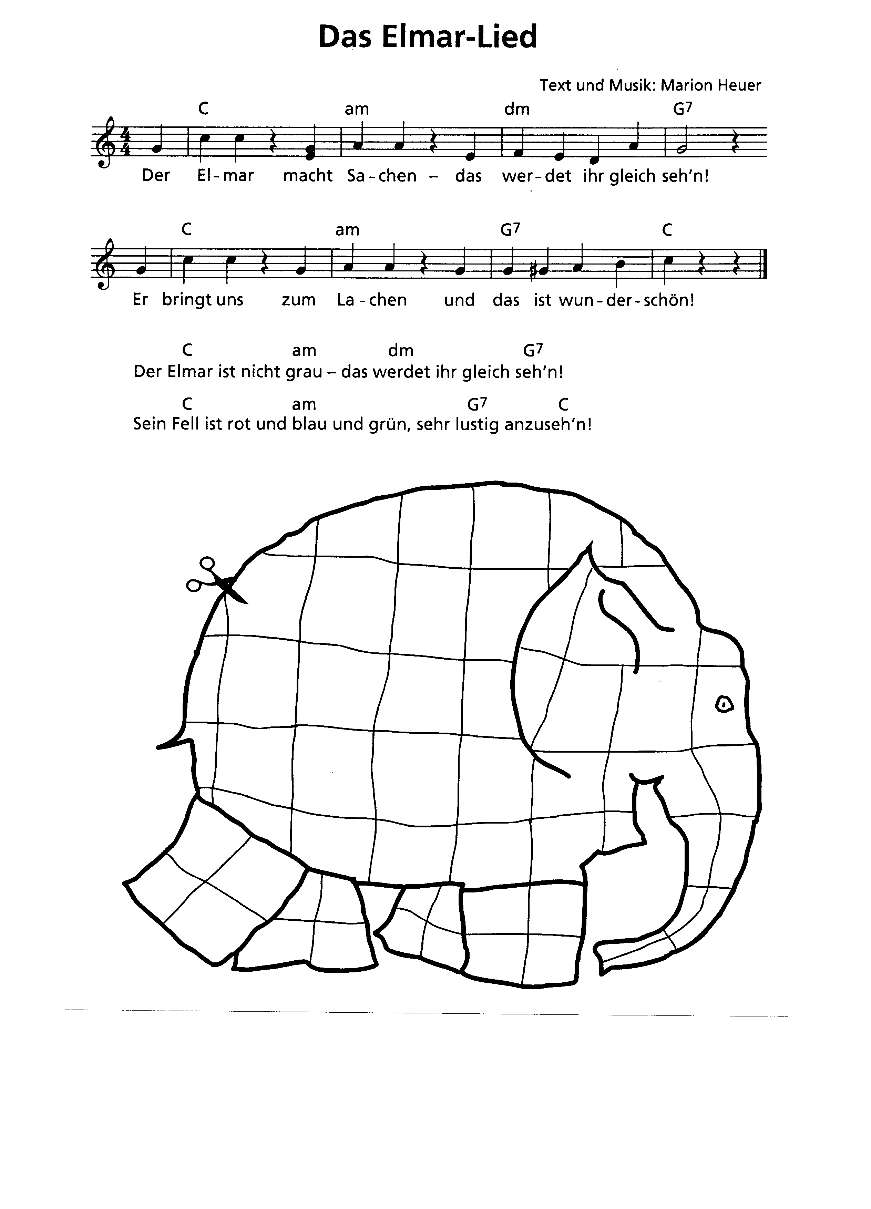

Petra Jacobsen

Chorklassen in Niedersachsen

– am Beispiel der Grundschule Saturnring Garbsen

Nach dem Vorbild der Bläserklassen wurde von der Hochschule für Musik und Theater Hannover das Modell „Chorklassen in Niedersachsen“ entwickelt und startete als Pilotprojekt zum Schuljahr 2003/2004.
In der ursprünglichen Konzeption ist vorgesehen, dass drei Musikstunden im Klassenverband ab Klasse 1 vom Musikfachlehrer, der idealerweise auch der Klassenlehrer sein sollte, erteilt werden. Alle vier Pilotschulen haben das Konzept jedoch aus organisatorischen und pädagogischen Gründen abgewandelt und ihrer jeweiligen Situation angepasst. In meinem Fall heißt das: Kinder des 1. Jahrgangs, die dies möchten, haben zusätzlich zu ihrer regulären wöchentlichen Musikstunde zwei Chorstunden bei mir. Wenn sie wollen, können sie bis zur 4. Klasse dabeibleiben, so dass dadurch für interessierte Kinder so etwas wie eine musikbetonte Grundschulzeit angeboten werden kann. Da die Kinder aus fünf verschiedenen ersten Klassen nur zum Chor in einer Art Arbeitsgemeinschaft zusammenkommen, ist unsere Chorklasse eigentlich gar keine „Chorklasse“, sondern ein Jahrgangschor mit einem besonderen Anspruch!
Von Anfang an spielt Stimmbildung eine große Rolle und die Kinder lernen mit ihrer Singstimme besser umzugehen, so dass auch für die Kinder ein erkennbarer Lerneffekt hörbar und sichtbar wird. Sie empfinden ihre Kopfstimme nicht mehr so sehr als fremd und unnormal und werden zunehmend zum einstimmigen und später mehrstimmigen Singen geführt.
Dadurch, dass die Chorklassen ihre Ergebnisse schon nach kurzer Zeit in unterschiedlichem Rahmen (schulintern, im Seniorenheim, innerhalb öffentlicher Veranstaltungen, ...) präsentieren, kommen die Chorkinder im Vergleich zu „normalen“ Erstklässlern schon deutlich mehr mit verschiedenen, andersartigen Musikwelten als ihrer häuslichen in Kontakt. Sie lernen Singen und Chorsingen in verschiedenen sozialen Zusammenhängen und mit sehr unterschiedlichen Möglichkeiten der Teilhabe am kulturellen Leben kennen.
Vor allen Dingen erleben sie Singen aber wieder als lustvolle musikalische Ausdrucksform!
Als praktisches Beispiel aus dieser Arbeit stelle ich im folgenden eine Unterrichtssequenz vom Ende des ersten Schuljahres dar. Der stimmbildnerische Schwerpunkt liegt dabei auf dem „Nach-Vorne-Singen“, auf klangvollen Linien mit Kopfstimme. Natürlich ist diese Unterrichtsidee so oder in Auszügen auch im „normalen“ Musikuntericht einsetzbar.
Wer mehr über das Chorklassen-Projekt wissen möchte oder sogar Interesse hat, dabei mitzumachen, kann sich auf der Internetseite http://www.hauptsachemusik.nibis.de/ informieren oder sich an die Lehrbeauftragte und Koordinatorin des Projekts Sandra Paulig (sandra.paulig@gmx.de) wenden.
Leuchte, leuchte, guter Mond
Lied-Erarbeitung mit vorbereitender Stimmbildung

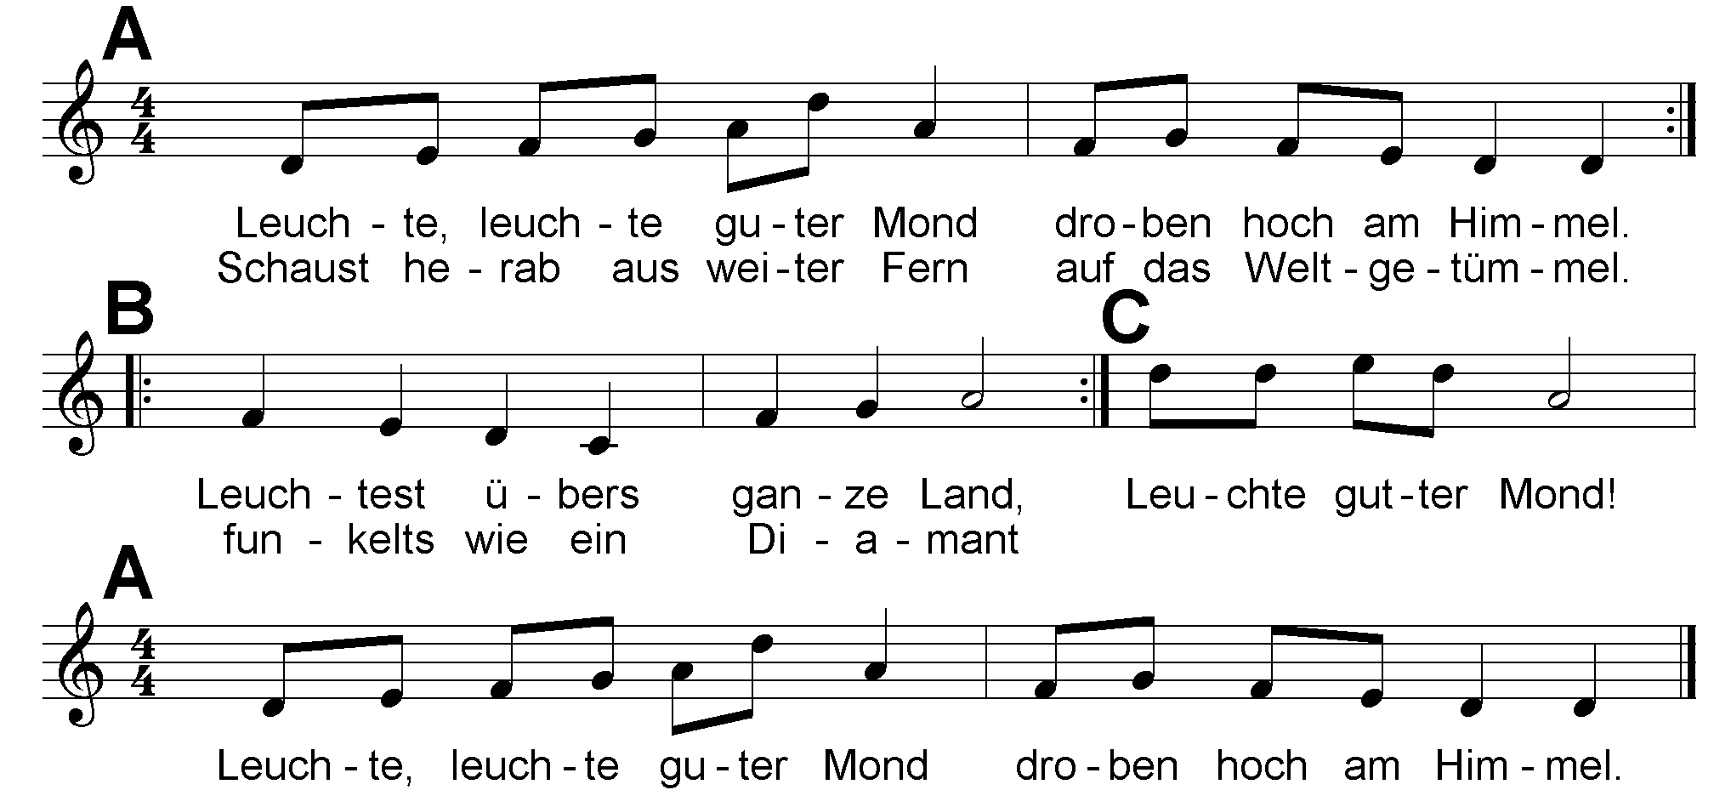

Textfassung: Petra Jacobsen, nach: Blinke, blinke, kleiner Stern (Text: Wilhelm Twittenhoff/Melodie: aus Ungarn). Das Lied ist in Deutschland auch unter dem Text „Maienwind am Abend sacht lässt die Blätter wehen, lieblich duftend in der Nacht Fliederbäume stehen. Apfelblüten, dicht an dicht, schimmern weiß im Mondenlicht, weiß im Mondenlicht.“ von Barbara Heuschober überliefert (Willi Träder, Alle singen, Schott, Mainz).

Stimmbildung
Eine vorausgehende Stimmbildung führt zum Thema des Liedes hin und sensibilisiert die Schüler für das stimmbildnerische Ziel des „Nach-Vorne-Singens“, auf klangvolle Linien mit Kopfstimme.
Raumfahrer machen sich fit: lockern, ausschütteln
Raumanzug anziehen: imaginären Anzug von unten überstreifen (eng!), zum Schluss Raumfahrerhelm vom Genick aus über den Kopf streifen
Raketenstart: zischen mit z-, s- und sch-Lauten, glissando aufwärts auf „o“ und „u“
Scheibe anhauchen (Raumschiff beschlägt): möglichst ohne Atemgeräusch
Raumschiffe gleiten durchs All: Kinder verteilen sich im Raum, senden Signale aus (kurze, leise Töne auf „m“), sollen sich blind bewegen, nicht aneinanderstoßen
Mondlandung, „Helmtest“: nachfühlen, ob der Helm gut sitzt (s. o), dann beide Hände vom Genick aus mit Schwung wie einen großen Helm über den Kopf führen („Glocke“) – auf „Mond“ kurze Tonfolge singen (3 Tonschritte oder Dreiklang aufwärts und zurück), dabei „Glocke“ mitzeigen
Aktuellen „Mondhit“ kennenlernen: Einführung der Melodieteile auf Tonsilben
→ Übergang in Liederarbeitung

Zum Lied
Das Lied besteht aus drei Melodieteilen, die zum Teil wiederholt werden:
A-Teil (2x), B-Teil (2x), C-Teil (1x), A-Teil (1x).

Einführung der Melodie
Den Melodieteilen werden zunächst Tonsilben zugeordnet und den Schülern auf verschiedenfarbigen Pappen vor Augen geführt:
Melodieteil A auf „momm-momm“, Melodieteil B auf „nu“, Melodieteil C auf „so-so“.
A | momm | B | nu | C | So
Bei der Erarbeitung der Melodieteile wird diesen eine Geste zugeordnet, die das „Ohrenmerk“ auf einen wichtigen stimmbildnerischen Aspekt legt.
A – „Schnute“ (Ziel: nach vorne singen)
Erläuterung: Wangen beim Singen sanft nach vorne ausstreichen
B – „Gummiband“ (Ziel: gebundene, lange Töne)
Erläuterung: imaginäres Gummiband vor der Brust spannen und zurückschnellen lassen (Hände öffnen)
C – „Glocke“ (Ziel: nach vorne singen, Weite, lockere Höhe)
s.o. in Stimmbildung
Jeder Teil wird auch in einer einfachen, grafischen Notation auf Pappen in den oben gewählten Farben dargestellt.
Teil B wird wegen der angestrebten gebundenen Gesangslinie als durchgängige Linie dargestellt, die anderen durch verschieden dicke Punkte oder verschieden kurze Striche:
A | 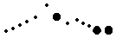 | B |  | C | 
Zu verschiedenen Stadien des Umgangs mit dem Lied kann durch die Kärtchen der Ablauf geliedert und gleichzeitig eine Anschauung gegeben werden, wie gesungen werden soll. Die Notationen können den Tonsilben zugeordnet werden oder einzeln eingesetzt werden.

Einführung des Textes
Wenn die drei Melodieteile auf Tonsilben sicher gesungen werden, wird der Text eingeführt. Durch die weitere Verwendung der Gesten werden die Schüler beim Singen immer wieder an die stimmbildnerischen Ziele erinnert. Im weiteren Verlauf (insbesondere für eine eventuelle Präsentation) können die Gesten weggelassen oder eventuell durch textausdeutende Gesten ersetzt werden. Bei Bedarf kann der Chorleiter jedoch beim Singen – auch bei anderen Liedern – auf sie zurückgreifen und mit ihnen nonverbal, aber schnell und effektiv an die damit verbundenen Aspekte erinnern.
Die zum B-Teil eingeführte Geste führt beim Singen auf Text außerdem dazu, dass das Abschluss-„t“ beim Zurückschnellenlassen des Gummibandes gut gemeinsam abgesprochen wird.

Singen im Kanon
Will man das Lied als Kanon singen, fängt die zweite Gruppe auf der zweiten Takthälfte (nach „Leuchte, leuchte“) an zu singen. Die Wiederholung des A-Teils am Schluss des Liedes wird bei dieser Fassung weggelassen.

6. Instrumentalbegleitung und ihre Vorbereitung

A-Teil: Metallophon,
Vorbereitung: patschen, dazwischen Pause: Hände nach oben/außen öffnen

a  d | a  d | a  d | a  d
Leuchte, leuchte, | guter Mond, | droben hoch am | Himmel.
a  d | a  d | a  d | a  d
Schaust herab aus | weiter Fern | auf das Weltge- | tümmel.

B-Teil: Glockenspiel,
Vorbereitung: zum Text „Erst nach links und dann nach rechts“
entsprechend in Schritten mit lockeren Fäusten Luftschläge in Brusthöhe ausführen

f e d c | f g a | f e d c | f g a
Leuchtest übers | ganze Land, | funkelst wie ein | Diamant

C-Teil: Triangel,
Vorbereitung: imaginärer Beckenschlag, über’m Kopf öffnen
⬇
Leuchte, guter Mond!

A-Teil: Metallophon,
Vorbereitung: patschen, dazwischen Pause: Hände nach oben/außen öffnen

a  d | a  d | a  d | a  d
Leuchte, leuchte, | guter Mond, | droben hoch am | Himmel.

Stefan Kalmer

Herzekrank

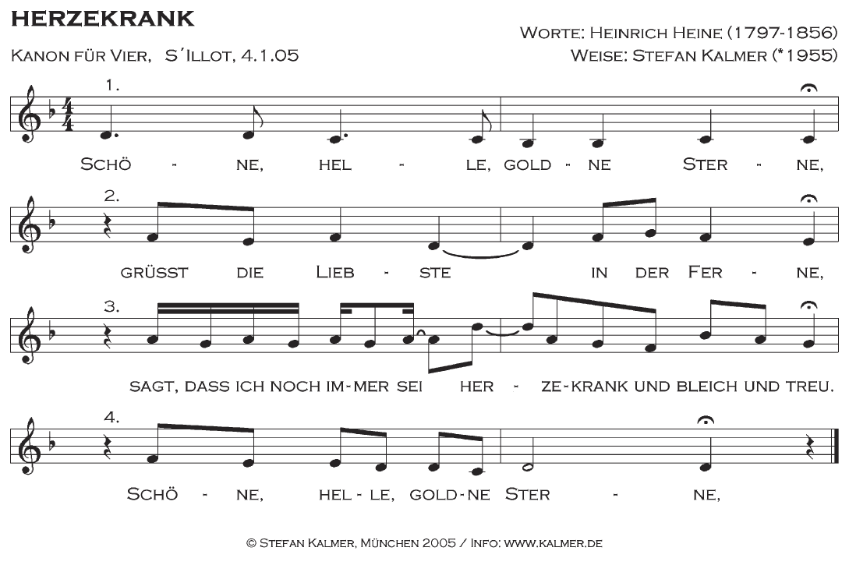

Claudia Lühker

Thank you for the music

- die Arbeit des Schulchores der Heinrich-Ernst-Stötzner-Schule, Förderschule mit Schwerpunkt geistige Entwicklung, Hannover

Von 1998 bis 2004 habe ich den Schulchor der Heinrich-Ernst-Stötzner-Schule geleitet. Bis zu 24 Mädchen und Jungen aus den Mittel-, Haupt- und Abschlussstufen (9 bis 19 Jahre alt) haben mitgesungen. Der Chor hatte schon eine lange Tradition, geprobt wurde einmal wöchentlich eine Stunde.
Eine unserer Aufgabe war es, bei Schulgottesdiensten, Abschieds-, Einschulungs- und Schulentlassfeiern und anderen schulinternen Anlässen zu singen.
Darüber hinaus hat es uns viel Spaß gemacht, ein Programm zu einem bestimmten Thema einzuüben und damit auf Tournee zu gehen, d.h. in anderen Schulen aufzutreten. Die Vorbereitung darauf dauerte jeweils fast ein Jahr. Wir haben die Lieder sehr lange geübt. Die deutschen und besonders die englischen Texte haben die Schülerinnen und Schüler sich durch rhythmisches Vor- und Nachsprechen angeeignet.
Die Melodien habe ich erst langsam vorgesungen, dann haben wir die Originale gehört und dann dazu gesungen, und schließlich konnte ich die Playbacks zum Chorgesang einsetzen.
Dann mussten noch die Ansagen zu den einzelnen Stücken geübt werden, z.T. wurden kleine rhythmische und choreographische Einlagen eingefügt. Schließlich haben wir den gesamten Ablauf so lange geprobt, bis wir sicher waren. Die für die Technik verantwortliche Schülerin musste eingewiesen werden. Zum Schluss wurde noch besprochen, was wir anziehen. Aktuelle Fotos wurden geschossen, ein Plakat entworfen, Termine festgemacht. Alles in allem wurde den Schülerinnen und Schülern ein hohes Maß an Ausdauer und Durchhaltevermögen abverlangt.
Das Programm habe ich jeweils zusammengestellt. Wir haben nach Playbacks gesungen, dadurch konnten wir uns ganz aufs Singen konzentrieren. Außerdem motivierte es, dass sich unsere „Begleitung“ genauso anhörte wie bei den Originaltiteln. Es hat sich bewährt, aktuelle den Sängerinnen und Sängern bereits bekannte Lieder zu kombinieren mit eher unbekannten Stücken. Der Zusammenhang bestand durch das Rahmenthema, und den inhaltlichen Bezug auch der englischen Texte habe ich immer wieder deutlich gemacht.
Unsere Lieder drehten sich um folgende Themen: „Freunde“(2000), „Liebe“(2001), „Ich bin, was ich bin“(2002), „ Let the sunshine in - Lieder von Sonne und Regen“(2003) und „Wunder gibt es immer wieder“(2004). Mit jedem Programm sind wir auf Tour gegangen und in verschiedenen Schulen sowie bei einigen öffentlichen Veranstaltungen aufgetreten. Höhepunkte waren unsere Auftritte beim Klatschmohn-Festival im Raschplatzpavillon und ein kurzer Beitrag über uns im Regionalsender h1.
Wir haben einige CDs herausgebracht, zuletzt „Wunder gibt es immer wieder“, aufgenommen im März 2004 bei TON&CO im Musikzentrum Hannover (s. Hörbeispiele).
Zur Belohnung für die Probenarbeit gab es im Rahmen der Auftritte neben dem Applaus neue Kontakte, ein Wiedersehen mit Freunden und Bekannten, außerdem meistens ein leckeres Frühstück und manchmal ein Rahmenprogramm, und so waren diese Auftritte für alle Beteiligten eine willkommene Abwechslung zum Schulalltag.
Die Sängerinnen und Sänger haben auf die Frage, was Ihnen am Chor gut gefällt, sinngemäß folgendes geantwortet:
- Wir singen schöne Lieder.
- Ich singe gern ein Solo.
- Ich mache gerne eine Ansage.
- Singen macht mir Spaß.
- Es macht Spaß, sich für die Auftritte hübsch anzuziehen.
- Es macht Spaß, zu den Auftritten unterwegs zu sein.
- Die CD-Aufnahmen waren interessant.
- Die Auftritte gefallen mir gut. Sie sind aufregend, ich habe Lampenfieber. Mein Herz klopft dann ganz schnell.
- Ich lerne neue Leute kennen. Ein Junge hat mir seine Telefonnummer gegeben.
- Ich habe meine alte Lehrerin getroffen.
- Ich singe gerne englische Lieder.
- Bei manchen Liedern bekomme ich eine Gänsehaut.

Mir selbst hat die Arbeit mit dem Chor sehr viel Spaß gemacht. Am schwierigsten war es, die passenden Lieder zu finden und darüber hinaus die Solos stimmig zu besetzen. Während einer Tournee war zu beobachten, dass Solisten und Chor immer sicherer wurden. Neben den z.T. wirklich beachtlichen Leistungen einzelner bleibt es für mich am beeindruckendsten, dass alle sich so viele Texte merken konnten, größtenteils noch in einer ihnen fremden Sprache.
Unvergessen bleiben mir die große Begeisterung und Hingabe der Sängerinnen und Sänger während der Auftritte.

Ute Müller-Trollius

Das Versteck-Lied

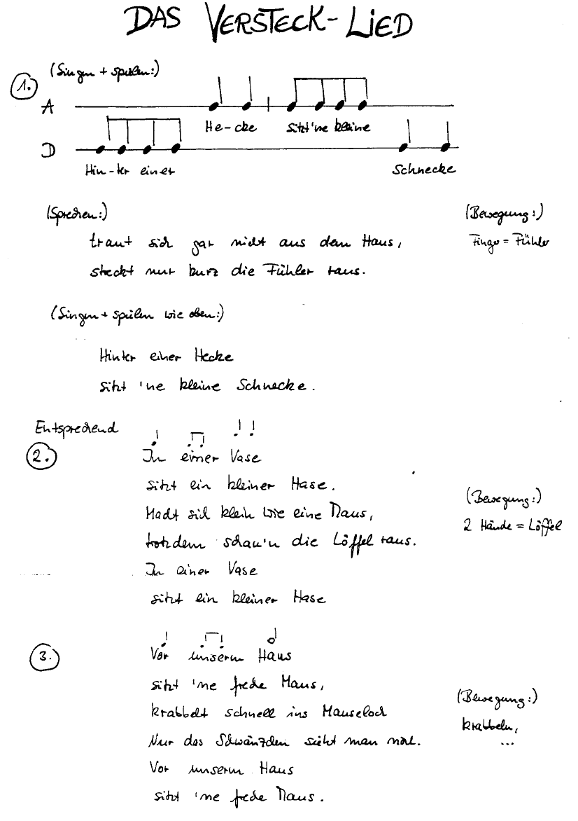
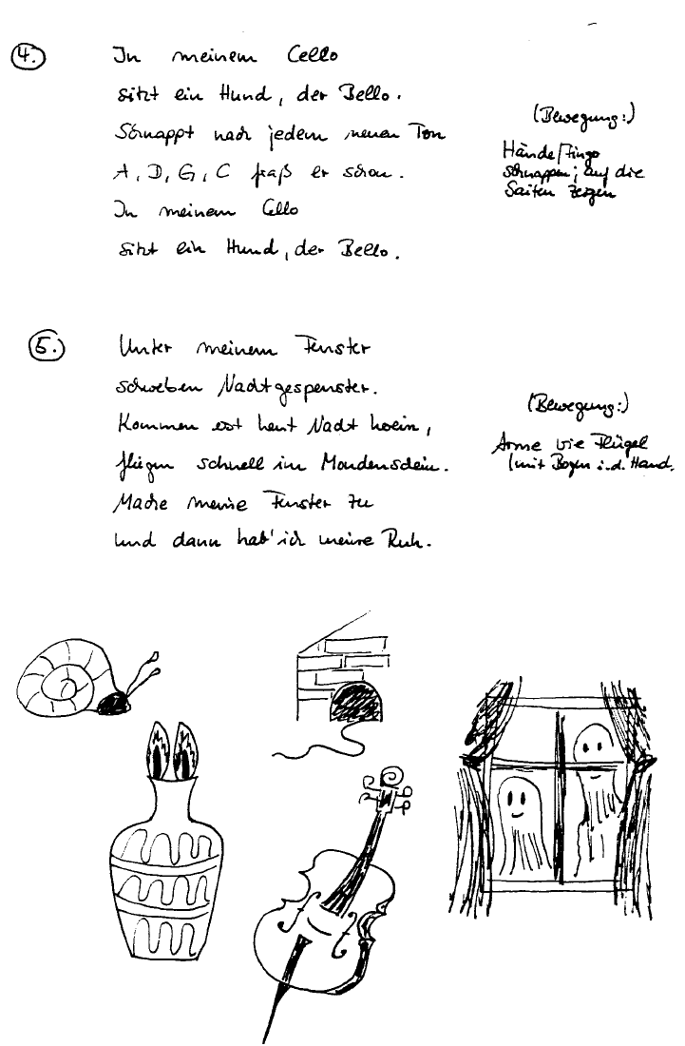

Martin Pape

Der Zauberlehrling von Goethe ...

... und vielen anderen

„Seht, da kommt er schleppend wieder ...“ - Didaktik ?
Lieber Franz! - Anlässlich deines Geburtstages schreibe ich - seit meiner 2. staatlichen Prüfung zum ersten Mal wieder - Gedanken über eine Unterrichtseinheit auf. (Allerdings auch erst, nachdem die Kuh schon vom Eis gezerrt wurde.) Es ist ein schönes Gefühl die-ses freiwillig und gerne zu tun.
Mindestens 3 gute Argumente sprechen dafür, sich im Unterricht der Grundschule einmal ausführlich mit dem „Zauberlehrling“ von Goethe zu befassen. Damit ist selbstverständlich gemeint: Die Schülerinnen und Schüler irgendwie dazu zubringen, sich an dieser Ballade abzuarbeiten.
- Da sich auch andere kluge Köpfe mit diesem Thema beschäftigt haben, gibt es zum Thema sauberes Material, das dazu noch leicht und relativ kostengünstig zu be-schaffen ist. (siehe Verzeichnis der Hörbeispiele)
- Selbst Schüler, die bereits leicht an der Grenze zur Lethargie entlangschrappen, lassen sich von der „gewaltigen“ Bildern in der Sprache des alten Geheimrats mit-reißen.
- Die Ballade autoritätsfördernd und fächerübergreifend einzusetzen bietet sich gera-dezu an.

„Och, das kenn ich schon!“ - Klassischer Einstieg
Bevor ich den Kindern der 3. Klasse den Ausschnitt „Zauberlehrling“ aus Disneys Fantasia vorgespielt habe, wurde der Videorecorder mit einer guten Stereoanlage verkabelt: Wenn ich Schülern Musik von Exoten wie Dukas, Mozart & Co. vorspiele, versuche ich die Hörbeispiele in möglichst guter technischer Qualität unter das Völkchen zu bringen.
Die einleitenden Worten gingen ungefähr so: „Goethe hat vor ca. 200 Jahren ein Actiongedicht geschrieben, das der französische Komponist Paul Dukas 100 Jahre später so gut fand, dass er dazu Musik komponiert hat. Und diese Musik hat den Zeichner Walt Disney so begeistert, dass er zu dieser Musik einen Trickfilm gemacht hat.“
Schon nach wenigen Sekunden Film war klar: Jeder in der Klasse kannte diese Episode aus dem Fernsehen oder von einem Video.
Doch welcher Schüler wehrt sich schon dagegen, durch bunte und bewegte Bilder bespaßt zu werden? - So ließ sich die geniale Musik den kleinen Rackern ungestört unterjubeln.

Görner vs. Pape - Lesen der Ballade im Klassenverband
Im Deutschunterricht war erst einmal Stillarbeit befohlen: Lesen der Ballade im Klassenverband und Unterstreichen der unbekannten Begriffe mit Bleistift und Lineal. Übrigens wäre spätestens an dieser Stelle eine Prüfungsstunde den Bach runter gegangen, denn meiner Forderung nach der speziellen Unterstreichungstechnik fehlte es an Durchsetzungskraft und den Schülern an den geforderten Materialien. (Eine schöne Gelegenheit um nach einer miesen Nacht „Striche“ zu verteilen. Höhö!)
Die Bedeutung vieler Wörter muss im Unterrichtsgespräch geklärt werden. Erstaunlich ist, dass die Schüler den Zauberlehrling trotzdem sofort akzeptieren. Mancher moderne Text aus dem Lesebuch hat es da weitaus schwieriger.
Dann kam das übliche Gedränge: „Ich will lesen!“ - Jeder kam mit einem kleinen Teil dran und es wurde niemandem langweilig. Schon beim Vom - Blatt - Lesen versuchten einige Schüler, den Text sprachlich zu gestalten. Das passte natürlich ins Konzept und wurde angemessen gewürdigt.
In einer nächsten Stunde kam durch eine CD mit Lutz Görner ein Profi zu Wort. (siehe HB 4) Auf der Beifallsskala bekam der Klassenlehrer nach seinem Lifevortrag allerdings etwas mehr Punkte: Der Vortrag Görners ist vielen Schülern schlichtweg zu artifiziell. (Sie selbst haben das mit anderen Worten ausgedrückt.)

Noch ein Profi bei der Arbeit - Gerd Albrecht erklärt den
Zauberlehrling
Wenn die Schülerinnen und Schüler schon etwas mit den Instrumenten eines Sinfonieorchesters vertraut sind, lässt sich - zur Vertiefung der ganzen Angelegenheit - zu den Erklärungen Gerd Albrechts (siehe HB 3) prima ein Bild malen.
In meiner Klasse zeigten viele Kunstwerke eine große Ähnlichkeit mit dem Filmausschnitt aus „Fantasia“. Dabei sollten sie doch ausdrücklich ein Fantasiebild malen! - Beim nächsten Versuch in 4 Jahren zeige ich das Video nicht als Einstieg. - Oder doch?

Loewe vs. Reichel - Gleich geht’s los!
Im Laufe der Unterrichtseinheit brachten 2 Schüler unaufgefordert ein Buch, in dem die Ballade steht, von zu Hause mit. Sie hatte sich mit den Eltern über den Unterricht unterhalten! (Das gibt es aber wirklich nicht sehr oft und ist eine Gelegenheit, positive Punkte zu notieren.)
Eine Schülerin brachte den Zauberlehrling in der Fassung von Achim Reichel (siehe HB 1) mit. Im direkten Vergleich mit die Vertonung von Carl Loewe (siehe HB 5) und der Version Dukas` (HB 2) lag sie in den „Zauberlehrlingscharts“ mit deutlichem Abstand auf Platz 1. Reichels Musik ist an der Erfahrungswelt der Kinder einfach dichter dran. Da kann der Elsner so schön singen wie er will!
An diesen Hörbeispielen haben wir das Formulierungen von Ansichten geübt. Richtig oder Falsch kann es in diesem Zusammenhang selbstverständlich nicht geben, aber die Meinungen mussten begründet werden. In ganzen Sätzen, bitte.

Blut, Schweiß und Tränen – Gruppenarbeit
Und endlich soll es richtig los gehen: Die Gruppen werden schnell eingeteilt und dann können die kleine Racker in verschiedenen Räumen nach Herzenslust ihre Vorstellungen vom Zauberlehrling mit Instrumenten umsetzen.
Ein Satz mit X!!
Schon der erste Versuch einer Einteilung ging nicht ohne heftigste Diskussionen ab. Und völlig daneben: Die Einteilung analog zu den Gruppentischen vorzunehmen ließ sich gar nicht verwirklichen und die überaus beliebte Schülerin C. konnte auch nicht in allen Gruppen gleichzeitig Klavier spielen. Daher flossen die ersten Tränen schon im Klassenzimmer.
Für die Gruppenarbeit hatten wir so richtig viel Zeit, leider musste viel davon zur Entschärfung von Konflikten verwendet werden. (Nur in einer von sechs Gruppen gab es keinen Stress. - Immerhin.) Allerdings wurde auch das im Streit hervorgerufene Türenknallen bei der Aufführung konstruktiv eingesetzt.
Mit der Auswahl der zur Verfügung stehenden Orff - Instrumente waren alle zufrieden, nur ein Klavier hätten gerne alle Gruppen gehabt. Ein Keyboard, das wahrscheinlich Strandgut der Musikschule ist, war keine Alternative: Die Gruppe, die dieses Gerät bedienen durfte, fragte nach einer Stunde verzweifelter Suche, wo denn der Klaviersound wäre.
Den hatten sie ohne ihr Wissen zwar schon gefunden, aber nicht als solchen erkannt. Dabei war das Teil ein sackteures Markengerät mit akzeptablen Lautsprechern.
Nun, Geschmack haben die kleinen Monster ja.

Wir können auch anders! - Das Konzert
Am letzten Schultag haben alle Schülerinnen und Schüler der Klasse dann doch zusammen auf der Bühne unserer kleinen Turnhalle gestanden und den versammelten Schülern und Eltern ihre Version des Zauberlehrlings vorgestellt. (siehe HB 7) - Es klang beeindruckend modern und auch die jüngsten Zuhörer lauschten bis zum Schluss gespannt.
Mit dem Zeugnis zusammen haben die Künstlerinnen und Künstler eine CD bekommen, auf der ihre Arbeit (und die der großen Meister) zu hören war. Ich persönlich finde das ausgesprochen wichtig, da im Musikunterricht sonst kaum Produkte entstehen, die sich mit nach Hause nehmen und zeigen lassen.
Schüler und Eltern scheinen diese Art der Leistungsdokumentation nicht ganz so wichtig zu finden. Jedenfalls bleibt in unserer Klasse nach solchen Aktionen ein Feedback aus.
Na ja, jedenfalls hat der Lehrer das Gefühl, etwas Richtiges getan zu haben. Und das ist ein schönes Gefühl!
Und nun, Franz, kommt das Beste zum Schluss: Die Idee zu dieser Unterrichtseinheit stammt tatsächlich aus dem Studium. Ute MT hat diese Nummer einmal mit Freunden präsentiert. Ob es in einer Multimediaprüfung oder in einem Konzert war, weiß ich nicht mehr. Wir hatten ja wirklich genug Möglichkeiten, unseren Schabernack auf den Brettern und Teppichfliesen deines Fachbereichs auszuprobieren.
Das war klasse. Danke, Franz.

Der Zauberlehrling
Johann Wolfgang von Goethe

Hat der alte Hexenmeister
Sich doch einmal wegbegeben!
Und nun sollen seine Geister
Auch nach meinem Willen leben.
Seine Wort und Werke
Merkt ich und den Brauch,
Und mit Geistesstärke
Tu ich Wunder auch.

Walle! walle
Manche Strecke,
Dass, zum Zwecke,
Wasser fließe
Und mit reichem, vollem Schwalle
Zu dem Bade sich ergieße.

Und nun komm, du alter Besen,
Nimm die schlechten Lumpenhüllen!
Bist schon lange Knecht gewesen:
Nun erfülle meinen Willen!
Auf zwei Beinen stehe,
Oben sei ein Kopf,
Eile nun und gehe
Mit dem Wassertopf!

Walle! Walle!
Manche Strecke,
Dass, zum Zwecke,
Wasser fließe
Und mit reichem, vollem Schwalle
Zu dem Bade sich ergieße!

Seht, er läuft zum Ufer nieder;
Wahrlich! ist schon an dem Flusse,
Und mit Blitzesschnelle wieder
Ist er hier mit raschem Gusse.
Schon zum zweiten Male!
Wie das Becken schwillt!
Wie sich jede Schale
Voll mit Wasser füllt!

Stehe! stehe!
Denn wir haben
Deiner Gaben
Vollgemessen! -
Ach, ich merk es! Wehe! wehe!
Hab ich doch das Wort vergessen!

Ach, das Wort, worauf am Ende
Er das wird, was er gewesen!
Ach, er läuft und bringt behende!
Wärst du doch der alte Besen!
Immer neue Güsse
Bringt er schnell herein,
Ach, und hundert Flüsse
Stürzen auf mich ein!

Nein, nicht länger
Kann ich’s lassen:
Will ihn fassen!
Das ist Tücke!
Ach, nun wird mir immer bänger!
Welche Miene! Welche Blicke!

O, du Ausgeburt der Hölle!
Soll das ganze Haus ersaufen?
Seh ich über jede Schwelle
Doch schon Wasserströme laufen.
Ein verruchter Besen,
Der nicht hören will!
Stock, der du gewesen,
Steh doch wieder still!

Willst's am Ende
Gar nicht lassen?
Will dich fassen,
Will dich halten
Und das alte Holz behende
Mit dem scharfen Beile spalten!

Seht, da kommt er schleppend wieder!
Wie ich mich nur auf dich werfe,
Gleich, o Kobold, liegst du nieder;
Krachend trifft die glatte Schärfe.
Wahrlich! brav getroffen!
Seht, er ist entzwei!
Und nun kann ich hoffen,
Und ich atme frei!

Wehe! wehe!
Beide Teile
Stehn in Eile
Schon als Knechte
Völlig fertig in die Höhe!
Helft mir, ach! ihr hohen Mächte!

Und sie laufen! Nass und nässer
Wird’s im Saal und auf den Stufen:
Welch entsetzliches Gewässer!
Herr und Meister, hör mich rufen!

Ach, da kommt der Meister!
Herr, die Not ist groß!
Die ich rief, die Geister,
Werd ich nun nicht los.

"In die Ecke,
Besen! Besen!
Seid’s gewesen!
Denn als Geister
Ruft euch nur, zu seinem Zwecke,
Erst hervor der alte Meister."

Britta Sauer

Mit selbstgebauten Instrumenten zu Liedern spielen

Im Musikunterricht selber Instrumente herzustellen, die man dann mit nach Hause nehmen darf, ist für Schüler äußerst motivierend. Selbst ganz einfache Instrumente begeistern Kinder. Abgesehen davon sind sie auch mit geringem finanziellen Aufwand herstellbar und verlangen keine komplizierten handwerklichen Fähigkeiten. Bevor man das eigene Instrument mit nach Hause nimmt, gehört es unbedingt dazu, dass man es mit den anderen erprobt hat und im Unterricht damit Musik gemacht hat.

Spiel mit Filmdosen-Rasseln zum Lied „Die Schlange Maracas“
(ab 1. Schuljahr)

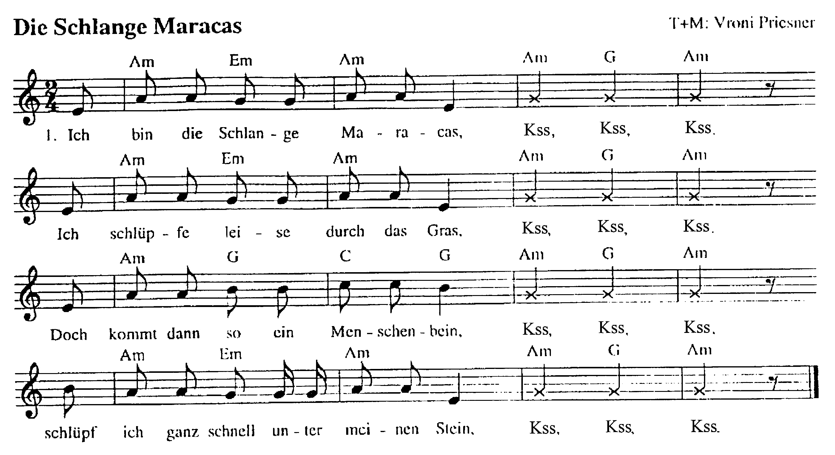

Zunächst wird mit den Schülern das Lied von der „Schlange Maracas“ erarbeitet. Als Einstieg kann L. den Kindern etwas vorzischen und die Kinder so auf den Inhalt des Liedes schließen lassen. Dann zischen natürlich alle Kinder mit und ein Teil der Gruppe darf in der Kreismitte wie eine Schlange herumschlängeln.
Als nächstes spielt L. die Begleitung mit Gitarre oder Klavier und zischt jeweils dreimal an den entsprechenden Stellen des Liedes. Die Kinder fangen von alleine an mit zu zischen. Dann singt L. den Text des Liedes, die Kinder zischen dazu. Das Lied wird mehrmals wiederholt bis die Kinder den Text kennen.
Wenn man genug Platz hat, können die Kinder sich als Schlange aufstellen und zum Lied als Schlange durch den Raum gehen. An der Stelle „...kriech ich ganz schnell unter meinen Stein“ kann man verabreden, in die Hocke zu gehen. Je nach Gruppen- und Raumgröße können auch zwei oder drei Schlangen umher schlängeln.
Wenn alle Kinder wieder sitzen, kann man Vorschläge sammeln mit welchem Instrument man das Zischen gut begleiten könnte. Die Vorschläge, die gemacht werden, werden ausprobiert dabei wird besprochen, warum ein Instrument besser oder weniger gut zu einer Schlange passt. Vermutlich wird auch die Rassel vorgeschlagen, wenn nicht ,muss L. den Vorschlag einfließen lassen. An dieser Stelle kann man dann den Namen „Maracas“ für Rassel einführen. Dadurch, dass dies auch der Name der Schlange ist, geht das fremde Wort den Kindern jetzt leicht über die Lippen. Nun kann das Zischen im Lied mit Maracas begleitet werden. Dabei kann das Lied mal gesungen werden und mal nur instrumental gespielt werden.
In der nächsten Stunde bringt L. aus Filmdöschen gebastelte Rasseln mit. Damit die Döschen schöner aussehen, kann man sie mit weißen Klebeetiketten versehen und dann bemalen. Wenn man mehrere Döschen mitbringt, die mit verschiedenen Materialien gefüllt sind (z.B. Sand, Reis und Kichererbsen/Bohnen), können die Kinder versuchen, anhand des Klanges die verschiedenen Materialien heraus zu finden. Dabei hören sie sehr genau hin und sprechen über Klänge und Klangeigenschaften. Am Ende werden die Döschen dann geöffnet und nachgeschaut, was sie tatsächlich enthalten. Je nachdem wie viele Filmdöschen man in Fotoläden auftreiben konnte, kann dann jedes Kind ein oder zwei davon bemalen und befüllen. Wichtig ist es, vor Arbeitsbeginn mit den Kindern darüber zu sprechen, dass die Döschen nicht randvoll gemacht werden dürfen, um einen guten Klang zu erzeugen. Am besten führt man es den Kindern vor. (Es hat sich herausgestellt, dass es günstig ist, mit drei verschiedenen Tabletts zu arbeiten, auf denen jeweils ein Materialbehälter steht. Die Kinder füllen ihre Döschen mit Teelöffeln und arbeiten über dem Tablett, so dass alles, was daneben geht, auf das Tablett und nicht auf den Fußboden fällt...)
Wenn jeder seine Rasseldöschen gestaltet hat, wird das Lied mit den eigenen Rasseln begleitet. Um die verschiedenen Klänge deutlicher wahrzunehmen, kann man verabreden, dass bestimmte Durchgänge des Liedes nur von Rasseln einer Art (Sand/Reis/Kichererbsen) begleitet werden.
Zum Abschluss kann man ein Spiel machen, bei dem jedes Kind mit einer Rassel durch den Raum geht. Begegnet es einem anderen Kind, werden die Töne verglichen. Sind es dieselben Töne, gehen die Kinder gemeinsam weiter, sind es unterschiedliche Töne, gehen die Kinder getrennt weiter. Das Spiel ist beendet, wenn nur noch drei große Gruppen durch den Raum laufen.

Bau von Tontopf-Trommeln zum „Trommel-Rock´n Roll“

(ab 3. Schuljahr)

Material
Für den Trommelkörper kann man im Baumarkt Tonblumentöpfe mit einem Durchmesser von 18-20 cm (80 Cent bis 1 Euro) kaufen. Außerdem benötigt man Butterbrotpapier für das „Trommelfell“. Am besten nimmt man Packungen mit 100 Bögen Butterbrotpapier (ca. 2 Euro), jedes Kind braucht 8-10 Blatt für seine Trommel. Außerdem braucht man Tapetenkleister und Plakatmalfarbe zum Anmalen der Tontöpfe.

Arbeitsschritte
Zuerst werden die Tontöpfe mit dem Butterbrotpapier beklebt. Zunächst zeichnet man mit einer Schablone (evtl. auch einem Teller) Kreise auf die Butterbrotpapierbögen. Der Durchmesser der Kreise sollte 4-5 cm größer sein als der des Blumentopfes. Dann schneidet jedes Kind die 8-10 Kreise aus. Diese werden dann einzeln über die Öffnung des Blumentopfes geklebt. Dazu streicht man das Butterbrotpapier mit einem Pinsel überall dünn mit Tapetenkleister ein und spannt es dann über die Öffnung des Tontopfes, indem man die Ränder mit beiden Händen über die Kanten des Topfes zieht. Vorsicht, wenn man zu stark zieht, reißt das Papier ein! (Sollte eine Schicht einreißen ist das nicht so schlimm, man klebt dann einfach noch eine Schicht darüber.) Sind alle Schichten aufgeklebt, sollten die Trommeln mindestens drei Tage trocknen, dann können sie in der nächsten Stunde bemalt werden.

Erprobung der Trommeln mit dem „Trommel-Rock`n Roll“
Vor der Erprobung der Trommeln ist es noch mal wichtig, die Kinder daran zu erinnern, dass die „Trommelfelle“ aus Papier bestehen und dass man sie deswegen ausschließlich mit den Händen spielen darf.
Die Kinder sitzen im Kreis und sollen möglichst verschiedene Spielweisen ausprobieren. Wer eine Idee hat, spielt sie den anderen vor, dann spielen alle mit. Sind alle Ideen ausgeschöpft, stellen die Kinder ihre Trommeln auf den Boden und hören dem Liedvortrag der Lehrerin/des Lehrers zu.

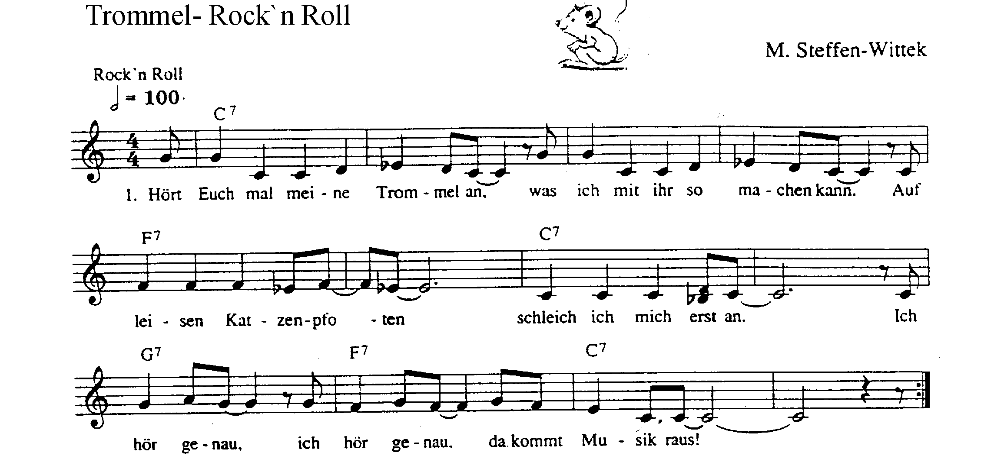
2.  Ich streichle dann das schöne Fell,  erst langsam und dann ganz, ganz schnell.  Ich kratze wie mit Krallen auf dem Trommelfell.  Ich hör genau, ich hör genau da kommt Musik raus. | 3.  Auf meiner Trommel ist was los,  ein Mäuschen kommt jetzt angehuscht.  Die Katze macht `nen Buckel und einen Satz ganz groß.  Ich hör genau, ich hör genau da kommt Musik raus

Ist das Lied beendet, wird gesammelt, welche Textpassagen sich gut auf der Trommel darstellen lassen. Die Kinder probieren aus wie die jeweilige Passage auf ihrer Trommel gespielt werden kann, eine bestimmte Spielweise wird dann verabredet.
- auf leisen Katzenpfoten schleiche ich mich an
- ich streichle dann das schöne Fell, erst langsam und dann ganz schnell,
- ich kratze wie mit Krallen
- ein Mäuschen kommt jetzt angehuscht
- die Katze macht `nen Buckel
- und einen Satz ganz groß
Jetzt wird das Lied nochmals gesungen und mit den Trommeln begleitet. Damit L. nicht ganz alleine singt, empfiehlt es sich, die Gruppe in Sänger und Trommler zu unterteilen, bis der Text allen Kindern bekannt ist.
Die letzte Liedzeile, die sich in allen Strophen wiederholt kann mit durchgehenden Vierteln begleitet werden.

Martin Wurm

Sensibilität für die Musik und für sich selbst

- Entwicklung einer Bewegungsgestaltung zu J. Pachelbels Kanon in D-Dur für Streicher und Basso Continuo

Die Idee für diese Arbeit hat Franz Amrhein in einem seiner Seminare an der Musikhochschule Hannover grundgelegt: Er ließ die Teilnehmer sich zur „Air“ aus der Orchestersuite Nr. 3 von J. S. Bach mit einem einfachen Tanzschritt im Kreis bewegen. Erlebbar wurden dabei die eigene Person, die sich nicht zur, sondern quasi „in der Musik“ bewegte, und die Musik, die nicht nur über das Hören sondern nun auch über die Bewegung wahrnehmbar war. Dieses Erlebnis motivierte dazu, im Musikunterricht Kindern ähnliche Erfahrungen zu ermöglichen. Das vorliegende Unterrichtsvorhaben zum Kanon in D-Dur von J. Pachelbel habe ich mehrmals mit Klassen des 3. und 4. Jahrgangs durchgeführt, ein Querschnitt der Unterrichtsgestaltung wird im folgenden Beitrag vorgestellt. Nach Informationen zur Musik werden Elemente der Unterrichtsgestaltung beschrieben und danach in einen Begründungszusammenhang gestellt.

Informationen zur Musik
Johann Pachelbel lebte im musikalischen Zeitalter des Barocks, welches auch als Generalbasszeitalter bezeichnet wird. Da dieser Begriff für eines der musikalischen Gestaltungsmerkmale wesentlich ist, soll das Musikstück von ihm aus erschlossen werden: Zu Beginn des Kanons erklingt das zweitaktige Bassthema, welches sich im Folgenden ständig wiederholt. Damit ist der „Generalbass“ als Basso Continuo – eben als ununterbrochener, kontinuierlicher Bass - in der vorliegenden Musik deutlich als akkordische Stützung für die drei Violinstimmen wahrnehmbar. Gleichzeitig dient er als metrische Grundlage der Komposition.
Das gleichbleibend ruhige Metrum und die sich auf den Basstönen aufbauende wiederkehrende harmonische Struktur des Themas bilden die Basis für den Kanon: Zunächst setzt die erste Violine ein, nach zwei Takten die zweite Violine und nach weiteren zwei Takten die dritte Violine. Die zweitaktige Einsatzfolge stellt ein Element dar, welches später für die Bewegung formbildend sein kann. Das Thema der Violinen besteht aus einem zwei- bzw. viertaktigen Motiv mit ruhigen Viertelnoten, dieses lässt zu Beginn - gemeinsam mit dem Bassthema - eine getragene Stimmung entstehen. Im weiteren Verlauf des Stücks wird durch die Variation des Motivs eine zunehmende Verdichtung des Klangs erreicht. Diese entsteht durch mehrfache Verdoppelung der Notenwerte, eine Vielfalt von Rhythmen und Vergrößerung der Intervalle bzw. Oktavsprünge, der anfangs ruhige Charakter des Stücks wandelt sich so in eine stärkere Bewegtheit. Zum Ende des Stücks tritt eine Beruhigung des Rhythmus ein, der große musikalische Bogen des Stücks wird damit geschlossen.
Als Hörbeispiel verwende ich eine Aufnahme des "London Baroque Orchestra". Diese zeichnet sich aufgrund des Musizierens auf alten Instrumenten und der einfachen Besetzung der drei Violinstimmen durch große Beschwingtheit aus. Das im Vergleich zu anderen Versionen recht schnelle Tempo (Dauer ca. 4 Minuten) eignet sich besonders für die gewählte Bewegungsgestaltung.

Elemente der Unterrichtsgestaltung

Zu räumlichen und materiellen Bedingungen des Unterrichts
Das Unterrichtsvorhaben benötigt einen großen Raum, in dem sich keine Tische befinden, ideal ist eine Art Pausenhalle oder Forum mit einer großen freien Fläche. Für die Bewegungsübungen sind Teppichfliesen in der Anzahl der Kinder notwendig. Bänke in einer Ecke des Raumes oder Stühle sind geeignet für einen Sitzkreis zur Besprechung oder für die Stilleübungen. Für die rhythmischen Übungen sind eine größere Handtrommel oder Bongo und eine Gitarre notwendig.

Zur Planung von Unterricht
Bei der Durchführung von Musikunterricht habe ich immer wieder festgestellt, dass eine stringente Planung nicht unbedingt sinnvoll ist. Ein Ziel, welches man in einer Stunde zu erreichen versucht, birgt die Gefahr in sich, die Individualität von Lerngruppen und der Kinder aus dem Blick zu verlieren. Darum sollte die Offenheit einer Planung es ermöglichen, mehr oder weniger Zeit für einzelne Inhalte zu verwenden, die Wiederholung eines Inhalts und die Ideen der Kinder in den Unterricht miteinzubeziehen. Welche Art des Vorgehens einen guten „Weg der Aneignung“ darstellt, entscheidet sich erst in der konkreten Unterrichtsstunde.
Darum soll hier nicht der Ablauf einer Stunde oder Einheit dargestellt werden, die quasi nach einer Vorlage von Anfang bis Ende durchgeführt werden kann, sondern es sollen methodische Unterrichtselemente beschrieben werden, die nach dem Gespür und dem Wissen der Lehrerin bzw. des Lehrers für ihre/seine Gruppe zusammengestellt, variiert und erweitert werden können. Hierdurch kann den Kindern eine schrittweise Annäherung an Elemente der Musik und des Musikerlebens ermöglicht werden. Um eine Umsetzung der Arbeit zu erleichtern, werden die einzelnen Handlungsschritte der Lehrerin oder des Lehrers in der 1. Person Singular beschrieben. Zu jedem Punkt wird zunächst eine Grundübung beschrieben, dann werden hierzu weitere Übungen oder Variationen angeboten.

Bewegung im Raum: „Gehe Schritte, wie das Instrument spielt“
Bei der folgenden Übung ist sinnvoll, sie immer wieder während eines Schuljahrs zu praktizieren, damit die Kinder Zeit haben zu lernen, sich in einem Metrum zu bewegen.
Im Raum liegen verstreut eine Anzahl von Teppichfliesen, auf denen die Kinder sitzen. Ich spiele auf einer Bongo oder Handtrommel ein Metrum im 2/4 Takt in einem gleichbleibenden Tempo. Die Kinder fordere ich auf, dieses Metrum auf den Oberschenkeln zu patschen. Ich gehe zu dem Metrum durch den Raum und sage zu einem Kind: „Komm mit mir und gehe Schritte, wie das Instrument spielt“. So werden die Kinder zunächst von mir, später auch von anderen Kindern nach und nach zum Gehen aufgefordert. Vorteil hierbei ist, dass einige Kinder zunächst beobachten können, wie andere im Metrum gehen. Die Übung endet, wenn die Trommel verstummt und die Kinder zu ihrer Teppichfliese zurückgehen. Die Übung kann mit unterschiedlichen Tempi wiederholt werden.
Variante A: Während ich mit dem Instrument durch den Raum gehe, entscheiden die Kinder selbst, wann sie aufstehen und im Metrum gehen.
Variante B: Ich spiele auf der Gitarre eine freie Melodie oder eine Akkordfolge im 2/4 Takt, betone dabei die erste Zählzeit und gehe dazu durch den Raum. Die Kinder werden wie gehabt in den Prozess miteinbezogen.
Variante C: Ich spiele wie in Variante B eine Melodie, gehe aber nicht mehr dazu durch den Raum. Zwei Kinder beginnen zu dem Metrum durch den Raum zu gehen und fordern zwei weitere Kinder zum Mitgehen auf. Auf diese Weise wird den Kindern das selbständige Gehen im Metrum ohne Lehrervorbild ermöglicht.

„warming – up“ mit einem Sprechvers und Bewegung
Für den Beginn von Unterrichtsstunden zum gewählten Thema bieten sich Stilleübungen mit einer Kerze an. Falls man diese regelmäßiger einsetzt, vermag dieses Ritual die Aufmerksamkeit der Kinder zu sammeln und gleichzeitig auf das gemeinsame Erleben der Musik einstimmen. Das Element der Kerze wird später im Lichtertanz wieder aufgegriffen.
Beim folgenden "warming-up" wird zunächst die Stimme und dann die Bewegung des Körpers einbezogen. Die Kinder lernen zunächst einen Sprechvers kennen, indem sie diesen in Abschnitten nachsprechen: "Hallo Kinder hört mal her, dieser Schritt ist gar nicht schwer. Kommt und geht jetzt alle mit, die Musik geht Schritt für Schritt".
Beim mehrmaligen Sprechen werden die Kinder von mir zu verschiedenen stimmlichen Variationen bzw. zu sich verändernder Dynamik (stumm, flüsternd, leise, laut, wieder leiser werdend etc.) angeregt. Auch die Imitation verschiedener Stimmen oder Charaktere (eine Oma, ein Polizist, ein schüchterner Mann, ein Roboter etc.) erhöht den Spaß am stimmlich-sprachlichen Ausdruck. Der Sprechvers soll mit verschiedenen Ausdrucksmöglichkeiten gesprochen und das Metrum mit den Händen gepatscht oder auch geklatscht werden. Während dieser Einstimmung werden die Kinder irgendwann dazu angeregt, das Metrum am Platz mit den Fußspitzen zu tippen, um das Gehen im Metrum vorzubereiten.
Das warming-up setzt sich fort, indem der Sprechvers in die Bewegung im Raum übertragen wird: Zu dem Sprechvers gehe ich mit den Kindern in verschiedenen Formen und kleineren wie größeren Kreisen. Sie werden wiederum zu Variationen angeregt, verschiedene Charaktere oder Arten des Gehens im Metrum werden erprobt (leise gehend, laut stampfend, lautlos wie ein Dieb, aufrecht und stolz wie ein König ...). Dabei wird der Vers fortlaufend weiter gesprochen.
Übung A: Die Kinder sitzen im Stuhlkreis. Der Sprechvers wird mit einem Stein im Kreis herumgegeben. Dabei soll immer ein eigener stimmlicher Ausdruck gewählt werden: Kind 1 hält den Stein und spricht: „Hallo Kinder hört mal her, dieser Schritt ist gar nicht schwer.“ Kind 2 bekommt den Stein und spricht: „Kommt und geht jetzt alle mit, die Musik geht Schritt für Schritt.“ Und gibt den Stein weiter an Kind 3, welches wieder den ersten Teil des Verses spricht.
→ Hier wird der Vers jeweils in zwei Hälften geteilt, was für die folgende Übung mit der Musik mit Gruppe A und B sowie für die spätere Gestaltung des Kerzentanzes hilfreich ist.
Übung B: Für die folgende Übung liegt für jedes Kind eine Teppichfliese im Raum verteilt. Die Kinder werden in Gruppe A und B eingeteilt und suchen sich eine Teppichfliese. Die Anweisung für Gruppe A lautet: „Wenn du die Melodie hörst, gehe los und sprich den ersten Teil des Verses >Hallo Kinder hört mal her, dieser Schritt ist gar nicht schwer<. Wenn der Vers zu Ende ist, bleibe stehen.“ Für Gruppe B gilt die gleiche Anweisung, nur mit der zweiten Hälfte des Verses: „Kommt und geht jetzt alle mit, die Musik geht Schritt für Schritt.“ Ich spiele mit der Gitarre eine Melodie im zu gehenden Metrum. Diese Übung wiederholt sich immer wieder.
→ Die Kinder sollen die Wirkung des Sprechverses erleben, der eine Musik und eine Bewegung zu gliedern vermag. Dabei suchen sie sich eigene Raumwege, um andere Kinder oder Pfeiler im Raum herum.
Übung C: Die Kinder sitzen wieder im Stuhlkreis. Nun wird die Musik von Pachelbel gehört und hierzu wird der Sprechvers, wie in Übung A in zwei Teilen gesprochen von Kind zu Kind „gereicht“.
→ Hier wird der Vers erstmalig mit der Originalmusik in Kontakt gebracht. Um die Konzentration der Gruppe für die Wahrnehmung der Passung zwischen Musik und Sprechvers zu nutzen, geschieht dies hier ohne Bewegung.

Übungen zur Musik von Pachelbel
Voraussetzung für eine spätere gemeinsame Erarbeitung des Tanzes ist es, die Kinder den Zusammenhang zwischen dem Sprechvers und der Musik von Pachelbel erleben zu lassen.
Die Kinder stehen auf einer entsprechenden Anzahl von Teppichfliesen und sind wieder in zwei Gruppen eingeteilt. Sie hören die Musik von Pachelbel. Das erste Bassmotiv dient der Einstimmung: Hierzu kann der erste Teil des Sprechverses leise oder „in Gedanken“ gesprochen werden. Beim Einsatz der Violine gehen die Kinder der Gruppe A, sprechen den ersten Teil des Verses zur Musik und bleiben dann stehen. Kinder der Gruppe B ergänzen den zweiten Teil des Verses und gehen ebenfalls dazu. Dann gehen wieder die Kinder der Gruppe A, etc. . Diese Übung verläuft also ähnlich wie die Übungen mit dem Sprechvers in 2.2. , nur dass sie hier mit Bewegung zur Musik „in den Raum“ übertragen wird. Sie kann so lange wiederholt werden, bis die Musik zu Ende ist. Es kann aber sinnvoll sein, die Musik nach einer gewissen Zeit auszublenden, um die Aufmerksamkeit für die Übung zu Beginn nicht überzustrapazieren. → Diese Übung ermöglicht es den Kindern zu probieren und zu erleben, dass ihr Gehen mit dem Metrum der Musik eine Einheit bilden kann. Besonders in den ersten acht Takten wird wahrnehmbar, wie beim Start der neuen Gruppe ein weiterer musikalischer Abschnitt beginnt.
Übung A: Die Kinder stehen zu zweit an einem Platz im Raum. Sie hören die Musik von Pachelbel und beginnen als Partner, zur Musik ihren Weg durch den Raum zu gehen. Damit es ihnen leichter fällt, gemeinsam im Metrum zu gehen, gebe ich ihnen den Hinweis, zu den eigenen Schritten den Sprechvers zu flüstern. Im Anschluss an diese Übung sitzen alle im Stuhlkreis und es wird die Übung reflektiert. War es schwer, im Metrum der Musik zu gehen? In welche Richtung seid ihr gegangen? Wo habt ihr die Richtung gewechselt? Seid ihr einem anderen Paar gefolgt? Wie hast du dich mit deinem Partner über den Weg verständigt?
→ Die Reflexion richtet die Aufmerksamkeit der Kinder auf die Bewegung zur Musik und auf verschiedene Bewegungsrichtungen, die später für einen gemeinsamen Tanz wichtig sind.
Übung B: Übung A kann wiederholt werden mit dem Auftrag, mit dem Partner andere Wege durch den Raum zu suchen. Jeweils über die Dauer eines Sprechverses, d.h. 8 Schritte vorwärts gehen, 8 Schritte vorsichtig rückwärts gehen, in 16 Schritten einen kleinen Kreis gehen, zur Seite in eine Richtung gehen, wieder zurück in die andere Richtung. Über die Dauer von mehreren Sprechversen große Kreise im Raum zu gehen etc. .
→ In der Vorbesprechung oder der Reflexion zu dieser Übung ist es sinnvoll, die Wege von jeweils zwei Kindern exemplarisch zeigen zu lassen, damit die verschiedenen Raumwege nicht nur sprachlich sondern auch mit Bewegung verdeutlicht werden.
Übung C: Übung B kann wiederholt werden mit dem Auftrag, immer nur für die Dauer eines Verses zu gehen und dann für die Dauer eines Verses stehen bleiben. Die Paare sollten dann zu unterschiedlichen Zeiten starten. Hierdurch erhalten die Kinder die Möglichkeit, eine Verslänge zu ruhen und andere Paare zu beobachten.
→ Wiederum kann die Reflexion die Kinder auf grundlegende Bewegungsformen und –richtungen aufmerksam machen, die dann für die Entwicklung des Tanzes aufgegriffen werden können.

Alle Übung können jeweils auch nur durch die Hälfte der Gruppe erfolgen, die andere Hälfte beobachtet und erhält die Fragestellung: Welche Wege fallen euch bei der anderen Gruppe auf? Die Verringerung der Schülerzahl lässt den sich bewegenden Kindern mehr Raum und damit mehr Möglichkeiten der Bewegung.

Wie spielt die Musik?
Um mit den Kindern gemeinsam einen Tanz, d.h. eine bestimmte Bewegungsfolge zur Musik zu entwickeln, muss man wissen, wie lang die Musik erklingt. Dies können die Kinder selbst herausfinden. Alle Kinder sitzen hierzu wieder im Stuhlkreis und sprechen nacheinander einzeln jeweils nur den zweiten Teil des Sprechverses zur Musik: „Kommt und geht jetzt alle mit, die Musik geht Schritt für Schritt“. In der Mitte sitzt ein Kind mit einem Plakat und macht jedes Mal einen Querstrich (ca. 20 cm lang), wenn ein Kind den zweiten Teil des Verses gesprochen hat. Die Lösung ist, dass die Musik 28 (halbe) Sprechverse dauert, die dann durch 28 Striche auf dem Plakat markiert sind.
→ Die Aufgabe, die Dauer der Musik über den Sprechvers herauszufinden, ermöglicht es den Kindern, sich selbständig entdeckend einen Überblick über die Dauer der Musik zu verschaffen.
Übung A: Die folgende Übung kann auf zweierlei Arten erfolgen, die sich gegenseitig ergänzen: Es geht dabei darum, die Kinder Unterschiede in der „Bewegtheit“ der Musik wahrnehmen zu lassen. Außerdem geht es um eine vorübergehende Loslösung der Bewegung vom Metrum der Musik.

A1: Für jüngere Kinder (man sollte auch hier die Gruppe halbieren), die spontan auf die Musik reagieren, kann die Aufgabe lauten: „Bewege dich so, wie die Musik spielt. Wenn die Musik bewegter oder schneller spielt, bewege dich rascher. Wenn sie wieder ruhiger ist, bewege dich wieder langsamer.“

A2: Die Kinder können sich auch hörend diesem Phänomen nähern. Sie sitzen im Stuhlkreis und erhalten den Auftrag: Wenn sich etwas in der Ruhe der Musik verändert, wenn sie dir bewegter, schneller oder wieder langsamer erscheint, hebe einen Arm. Ich kann dann die Wahrnehmung der Kinder an der entsprechenden Stelle auf das Plakat vermerken. Beide Übungen sollten reflektiert werden.
→ Neben der formalen Struktur der Musik (auf dem Plakat) soll auch die „innere Bewegtheit“ der Musik wahrgenommen werden, damit deutlicher wird, wo hat die Musik ihre Höhepunkte, wo baut sich Spannung auf und wo endet diese wieder. Diese Höhepunkte können auf dem Plakat vermerkt werden. Ebenso kann man den Einsatz der Violinen in den ersten 8 Takten vermerken – und diesen später für das „Einsetzen“ der Bewegung der Partner nutzen (siehe Übersicht unter Punkt 2.6.)
Übung B: Die Kinder sitzen in einem sehr groß gezogenen Kreis auf Stühlen an den Wänden des Raums verteilt, so dass zwischen den Stühlen jeweils ca. 1 Meter Platz ist. Das erste Kind geht nun zu den ersten beiden Takten der Musik mit acht Schritten in die Mitte des Raumes und bleibt dort stehen. Zu den acht Schritten kann es laut oder leise sprechen: „Kommt und geht jetzt alle mit, die Musik geht Schritt für Schritt.“ Auf diese Weise folgt Kind für Kind. Bei 24 Kindern stehen nach 48 Takten alle Kinder in einem gemeinsamen Kreis. Man kann in den verbleibenden acht Takten weitere Formen gestalten wie: Wir gehen zwei halbe Sprechverse lang auf der Kreisbahn in die eine Richtung, dann in die andere Richtung. Dann endet die Musik.
Übung C: Die Kinder sitzen wie zu Beginn von Übung B, nur dass immer zwei Kinder nebeneinander sitzen. Das erste Paar geht nun zu den ersten beiden Takten der Musik mit acht Schritten zum Sprechvers auf die Mitte des Raumes zu und bleibt dort stehen. Auf diese Weise folgen Paar für Paar (siehe Übersicht unter Punkt 2.6.). Bei 12 Paaren stehen nach 24 Takten alle Kinder in einem gemeinsamen Kreis, der ca. 4 – 5 Meter Durchmesser misst und der im folgenden als innere Kreisbahn bezeichnet wird.
Nun kann man weitere Formen gestalten wie: Wir gehen zwei Sprechverse lang auf der Kreisbahn in die eine Richtung, dann zwei Sprechverse in die andere Richtung. Dann wird die Musik ausgeblendet.
→ Die Übungen B und C sind erste Ansätze zu einer Bewegungsfolge, aus der sich ein Kerzentanz entwickeln kann. Sie dienen als Gesprächsgrundlage für die Entwicklung des Tanzes mit den Kindern.

Entwicklung eines Kerzentanzes
In der folgenden Arbeit geht es darum, mit den Kindern eine eigene Form des Tanzes zu finden. In den vorangegangenen Übungen wurden verschiedene Fähigkeiten gefördert: Im Tempo eines gehörten Metrums zu gehen, sich gleichzeitig mit einer Gruppe oder einem Partner zu bewegen bzw. stehen zu bleiben, den Sprechvers als Gliederungshilfe für die Musik zu nutzen und schließlich im Metrum der Musik von J. Pachelbel zu gehen. Es wurden Erfahrungen über Ausdrucksmittel von Sprache und Bewegung, über die Richtungen und Formen von Wegen durch den Raum, Ideen der Unterbrechung und Fortsetzung von Wegen, Einigung auf Wege durch Absprachen und ein spezifisches Wissen bezüglich der Dauer und dem Ablauf der Musik sowie ihrer Bewegtheit gewonnen. Diese Fähigkeiten, Erfahrungen und das spezifische Wissen der Kinder sind Voraussetzung dafür, um mit ihnen gemeinsam eine Bewegungsfolge zur Musik zu gestalten und festzulegen, die dann die Form eines Kerzentanzes ergibt.
Ich betrachte hierzu mit den Kindern in einem Gesprächskreis das bisherige Plakat. Dieses Plakat kann eine Übersicht wie in 2.6. sein, zunächst ist bei dieser Übersicht die 3. Spalte jedoch leer. Hierauf kann man von 2.4. die Übung C grafisch festhalten: den „Einzug“ der zwölf Paare in die Kreismitte. Diesen Anfang lege ich fest: So wie die drei Violinstimmen am Anfang nacheinander einsetzen, so kommen die 12 Paare zur Musik nacheinander auf die innere Kreisbahn. Auf dieser Grundlage lasse ich die Kinder überlegen, wie sie den Tanz weiter gestalten wollen. Die Ideen der Kinder sollen möglichst von dem vorschlagenden Kind gezeigt und auch von allen ausprobiert werden. Dabei kommen natürlich verschiedene Ideen, von denen sich nicht alle umsetzen lassen. Entscheidend für eine spätere Realisierung einer Idee erscheint mir, dass die Bewegungsfolgen nicht zu kompliziert werden, denn die Kinder müssen sich diese noch merken können, und die Begründung, die die Kinder für eine bestimmte Folge nennen.
Für die Abfolge der Bewegung in der hier vorgestellten Übersicht spricht: Zum Ende, ab Takt 43 wird die Musik ruhiger, die größere Bewegtheit ist vorbei. Zur Musik wird in der Bewegung eine Entsprechung gefunden: Die Kinder drehen sich um sich selbst, sie machen keine großen Raumwege mehr, sondern bleiben quasi an einem Platz. Dann bewegt sich nur die Hälfte der Gruppe zur Mitte des Kreises, der Kreis verkleinert sich hierdurch. Das Hochhalten der Kerze bringt ein weiteres beruhigendes Element in der Bewegung, welches meines Erachtens dem Charakter der Musik an dieser Stelle zu entsprechen vermag. Man kann die dargestellte Form des Kerzentanzes als Vorlage benutzen, kann einzelne oder auch andere Bewegungen durch den Raum miteinander kombinieren.
Auch eine Bewegungsfolge mit Paaren in einem Innenkreis und einem Außenkreis ist denkbar. Diese Kreise können sich beim Gehen auf der Kreisbahn auch gegenläufig zueinander bewegen, was ein sehr reizvolles Bild ergibt. Den Bewegungsideen sind keine Grenzen gesetzt, die Musik ermöglicht verschiedene Gestaltungen. Diese lassen sich entsprechend der Ideen und den Möglichkeiten der Gruppe umsetzen.

Übersicht über die Musik und einer Möglichkeit für den Kerzentanz
Die Teppichfließen liegen in einem großen äußeren Kreis in der Nähe der Wände des Raums, der Tanz vollzieht sich auf einer inneren Kreisbahn mit einem Durchmesser von ca. 4 bis 5 Metern, je nach Größe der Gruppe. Als Sprechvers wird nur noch verwendet: „Kommt und geht jetzt alle mit, die Musik geht Schritt für Schritt.“
Für den Kerzentanz verwende ich ca. 20 cm lange Kerzen, zu denen sich die Kinder aus Bierdeckeln und Goldfolie einen Kerzenhalter basteln, damit beim Tanz kein Wachs auf die Hände tropft. Ist die Bewegungsfolge den Kindern vertraut, können die Kerzen zum Tanz hinzugenommen und angezündet werden. Zuvor spreche ich mit den Kindern über ihre Sicherheit, dass die Kerzen nicht in die Nähe von Kleidungsstücken oder Haaren geraten dürfen. Decke und Wassereimer unterstreichen die Wichtigkeit dieser Aspekte für die Kinder.

Takt | Charakter der Musik | Bewegung des Tanzes
1, 2, | Vorspiel Bassthema | alle im äußeren Kreis auf Teppichfliesen
3, 4, | Violine 1 in Viertelnoten | Paar 1 geht über die Dauer eines Sprech-verses auf die innere Kreisbahn zu und bleibt dort stehen
5, 6, | Violine 2 in Viertelnoten | Paar 2 geht auf die innere Kreisbahn
7, 8, | Violine 3 / Achtelnoten in V.1 | Paar 3 geht auf die innere Kreisbahn
9, 10, | Achtelnoten | Paar 4 geht auf die innere Kreisbahn
11, 12, | bewegter, Sechzehntelnoten | Paar 5 geht auf die innere Kreisbahn
13, 14, | bewegter, Sechzehntelnoten | Paar 6 geht auf die innere Kreisbahn
15, 16, | bewegter, Sechzehntelnoten | Paar 7 geht auf die innere Kreisbahn
17, 18, | bewegter, Sechzehntelnoten | Paar 8 geht auf die innere Kreisbahn
19, 20, | schnell, Zweiunddreißigstelnoten | Paar 9 geht auf die innere Kreisbahn
21, 22, | schnell, Zweiunddreißigstelnoten | Paar 10 geht auf die innere Kreisbahn
23, 24, | schnell, Zweiunddreißigstelnoten | Paar 11 geht auf die innere Kreisbahn
25, 26, | schnell, Zweiunddreißigstelnoten | Paar 12 geht auf die innere Kreisbahn
27, 28, | bewegter, Sechzehntelnoten | alle gehen auf der inneren Kreisbahn nach rechts/ gegen den Uhrzeigersinn
29, 30, | bewegter, Sechzehntelnoten | alle gehen weiter auf der Kreisbahn
31, 32, | bewegter, Sechzehntelnoten | alle gehen weiter auf der Kreisbahn
33, 34, | bewegter, Sechzehntelnoten | alle gehen weiter, machen sich bereit:
35, 36, | wieder schneller, 16tel/32tel | alle wechseln die Richtung und gehen im Innenkreis im Uhrzeigersinn
37, 38, | wieder schneller, 16tel/32tel | alle gehen weiter auf der Kreisbahn
39, 40, | wieder schneller, 16tel/32tel | alle gehen weiter auf der Kreisbahn
41, 42, | ruhiger werdend | alle gehen weiter, machen sich bereit:
43, 44, | ruhiger werdend | alle drehen sich einmal um sich selbst
45, 46, | ruhiger werdend | alle Partner 1 gehen auf die Kreismitte zu und halten die Kerze hoch
47, 48, | ruhiger werdend | alle Partner 1 gehen aus dem Kreis
49, 50, | ruhiger werdend | alle Partner 2 gehen auf die Kreismitte zu und halten die Kerze hoch
51, 52, | noch ruhiger | alle Partner 2 gehen aus dem Kreis
53, 54, | noch ruhiger | alle drehen sich einmal um sich selbst
55, 56, | noch ruhiger | alle Paare gehen gleichzeitig rückwärts wieder in den Außenkreis.
57 | Schlussakkord | alle stehen und halten ihre Kerze hoch

Die Bedeutung des „Musik – Erlebens“

Begründungszusammenhänge des Unterrichts
Die ständige Gegenwart von Musik in unserer Gesellschaft, in Medien und Kaufhäusern hat die Hörgewohnheiten und die Rezeptionsweisen der Menschen einseitig beeinflusst. Musik wird vielfach konsumiert, sie ist „da“, ohne bewusst wahrgenommen zu werden, und stellt oftmals einen mehr oder minder aufdringlichen „Background“, eine "Klangtapete" dar. Darum war ein leitender Gedanke in diesem Unterrichtsvorhaben, den Kindern zunächst ein Erleben der Stille zu ermöglichen. Darüber kann versucht werden, Kinder ein Stück weit aus einem meist unbewussten „musikalischen Konsumverhalten“ herauszuführen und ihnen die Möglichkeit zu geben, Musik bewusster wahrzunehmen, zu erleben und dabei aktiv zu sein. Was ist damit gemeint?
Die Fähigkeit des Erlebens bezieht sich auf seelische Vorgänge "von besonderer Unmittelbarkeit, Emotionalität und relativer Einmaligkeit. (...) So darf (...) die Gefühlskomponente des Lehrens und Lernens nicht mißachtet werden, wenn der Mensch, die Person und ihre Bildung nicht zugunsten bloßer Funktionsfähigkeit in einer total gesteuerten Gesellschaft untergehen soll. "
Darum ist ein Anliegen dieses Vorhabens, den Kindern Zeit zu geben für ein Erleben von und durch Musik. Das Erleben von Musik bezieht sich auf die an der Musik orientierten Wahrnehmung (musikbezogener Aspekt). Beim Erleben durch Musik rückt diese stärker als Medium für die Eigenwahrnehmung in den Vordergrund (subjektbezogener Aspekt). Zwischen beiden Aspekten besteht eine wechselseitige Stimulierung. Was bedeutet dies konkret?
Die Arbeit mit dem Kanon in D-Dur von J. Pachelbel eignet sich für ein individuelles Musik-Erleben der Kinder, da sie eine Beachtung des musik- und des subjektbezogenen Aspekts ermöglicht. Das Erleben von Musik wird den Kindern durch die Gestaltung des Kanons mit ihren allgemeinen Fähigkeiten, also mit der Sprache und der Bewegung im Kerzentanz, möglich. So wird ein Element der Musik, nämlich die Wiederholung des zweitaktigen Bassthemas, durch die Form des Kerzentanzes nicht nur akustisch, sondern auch bewegungsmäßig wahrnehmbar.
Die aktive Gestaltung ermöglicht eine stärkere Eigenwahrnehmung des Kindes durch die Musik. Die Einbeziehung seiner Bewegungsmöglichkeiten lässt es seinen Körper deutlich wahrnehmen. Damit ist eine Stärkung der Empfindungsfähigkeit für sich selbst und für die Musik verbunden. Die Erfahrung vielfältiger Bewegungsanlässe, also nicht nur im Alltag oder im Sport, ist für die Entwicklung der Kinder in einer bewegungsarmen Zeit von Bedeutung.

Intentionen des Vorhabens: Wege der „Musikaneignung“ anbieten
Zum Abschluss sollen einige Überlegungen über den Sinn und die Absicht dieses Unterrichtsvorhabens angestellt werden. Dies soll aus der Sicht der SchülerInnen und des Lehrers/der Lehrerin geschehen.
Die Aneignung eines Musikstücks begreife ich als Weg, den jeder Mensch vor dem Hintergrund ihrer/seiner allgemeinen und musikalischen Sozialisation und aufgrund seiner allgemeinen und musikalischen Fähigkeiten vollziehen kann. Der Begriff „Intention“ erscheint mir geeignet, um damit meine Absicht als Lehrer in diesem Vorhaben zu beschreiben, eben das, was ich versuche bei meinen SchülerInnen zu „bewegen“. Neben einem individuellen Fortschritt auf diesem Weg, ist es mein Hauptanliegen, dass Kinder sich musikalisch bewegen und bisher fremde oder ungewohnte Aneignungswege „probieren“.
Sie können probieren
- während eines ritualisierten warming-up’s eine Aktivierung ihrer Stimme und ihres Körpers zu erfahren, die zu einem stärkeren Körperbewusstsein führt.
- Raumwege zur gehörten Musik zu finden.
- die Sprechverse als Hilfe für das Bewegungsmetrum zu erproben und damit das Metrum der Musik in ihrer Bewegung zu übertragen.
- eigene Tanz- und Bewegungsformen zu entwickeln und mit einem Partner eine gemeinsam Form zu finden.
- eine von der Gruppe gemeinsam gefundene Form und Bewegungsfolge als Kerzentanz zu tanzen.
- die Musik nicht nur akustisch, sondern auch aufgrund der eigenen Bewegungsgestaltung wahrzunehmen und zu erleben
Abschließend erscheint mir von Bedeutung, dass die Schüler in diesem Unterrichtsvorhaben das Elemente Bewegung als Gestaltungsmöglichkeit von Musik, in diesem Fall dem Kanon von J. Pachelbel, kennen lernen. Viel erreicht ist dann, wenn sie durch die Bewegung ihres Körpers einen unmittelbaren, nicht kognitiven Zugang zur Musik erfahren. In Klassen, in denen ich über einen längeren Zeitraum mit dem Kerzentanz gearbeitet habe, konnte dieser Unterricht seine Wirkung entfalten. Einige Kinder entwickelten während der Arbeit eine hohe Sensibilität, diese wurde deutlich in der Ruhe, Achtsamkeit und Aufmerksamkeit der Kinder für sich selbst und für die Gruppe sowie für den Kanon von J. Pachelbel.
Antje Zimmermann

„Ab in den Süden“

Aufruf zur Gründung einer Schulband und eines Netzwerkes

Hat Ihre Schule eine Schulband? Nein? Warum nicht? Wer das machen soll? Selbst ist die Frau (der Mann) – erst recht, wenn sie oder er eine Ausbildung als Musiklehrer/in hat. O.k., ich gebe zu, ich habe mir das auch zuerst nicht zugetraut, obwohl Günther Adler sich Anfang der Neunziger, als ich in Hannover zur Musiklehrerin für das Lehramt an Sonderschulen ausgebildet wurde, alle Mühe gegeben hat uns mit „Midi in“ und „Midi out“ vertraut zu machen. Aber gegen eine durch und durch klassische Musikausbildung kommt man unter Umständen nicht so leicht an. Erst als ein Musik-Anwärter an unserer Schule eine Band-AG gründete, suchte ich mir eine Fortbildung (s.u.) und als er dann ging, übernahm ich seine Band.
Motivierte Schüler/innen waren also vorhanden, ebenso ein Schlagzeug, ein Keyboard und ein Mikrofon. Verstärker, Boxen und E-Gitarre hatte er selber mitgebracht (eine gute Möglichkeit, wenn nicht alles auf einmal angeschafft werden kann oder erst mal ausprobiert werden soll, ob aus dem Bandprojekt etwas wird). Inzwischen – 5 Jahre später – sind wir außerdem stolze Besitzer von zwei Keyboards, einem E-Bass, Congas und Bongos, vier Gesangsmikrofonen, einem Mischpult (vier Mikrofoneingänge, vier Stereoeingänge) und einer für unsere Schulaula ausreichend dimensionierten Verstärkeranlage. Nach einem Auftritt riet uns ein Vater, doch mehr Hall auf den Gesang zu geben. Als wir ihm erklärten, dass wir kein Hallgerät besäßen, spendete er spontan 150,- DM, für die wir ein gebrauchtes Hallgerät anschaffen konnten – Wer hätte das gedacht?! Wie zu erwarten, gehen einem die Wünsche nie aus: ein Bassverstärker, Monitorboxen und eine E-Gitarre stehen als Nächstes auf der Liste.
Zu den Räumlichkeiten: Unsere Schule besitzt einen Fachraum für Psychomotorik und Musik. Das bedeutet, dass alle Instrumente in Schränken aufbewahrt werden müssen (incl. Schlagzeug, zerlegt in alle Einzelteile). Schüler/innen und Lehrerinnen haben so nicht nur gelernt, welche Teile alle wie zu einem Schlagzeug gehören, sondern auch wie alle elektrischen Geräte verkabelt werden. Jeder hat seine Aufgabe und so bauen wir die Band inzwischen in zehn Minuten auf und in fünf Minuten wieder ab.
Die „Kids von heute“, wie sie sich nennen, bestehen zur Zeit aus neun Schülerinnen und Schülern aus den Klassen 6 bis 9. Meine Kollegin und ich treffen uns einmal wöchentlich in der 6. und 7. Stunde mit ihnen. Sie treten regelmäßig ca. 3-4 Mal pro Jahr im schulischen Rahmen mit jeweils 3 bis 4 Stücken auf. Highlights des letzten Halbjahres waren die ersten zwei Auftritte außerhalb der Schule (zu einem Sommerfest eines Kinder- und Jugendhauses aus dem Stadtteil und zu einer Preisverleihung). Die Besetzung der Band ändert sich verhältnismäßig häufig (teilweise halbjährlich), so dass wir kein Repertoire erarbeiten können. Einige Schüler/innen bleiben aber auch über Jahre treue „Kids von heute“. Als Zugangsvoraussetzung kristallisiert sich daher zunehmend Zuverlässigkeit heraus neben Rhythmusgefühl oder/und sängerischem Talent. Instrumentale Vorbildung ist bei uns die absolute Ausnahme, daher wechseln die Schüler/innen oft von Song zu Song die Instrumente. Aber nun endlich zur spannendsten Frage:

Woher kommen die für die Schüler/innen sing- und spielbaren Songs?
Angefangen habe ich mit den Workshop-Heften Reinhard Kossak (www.nierentisch.com). Er ist Musiklehrer an einer Förderschule in Lübeck und hat die dortige Schülerband „StrakiKids“ aufgebaut. Zu den Fortbildungen erscheinen in regelmäßiger Reihe Begleithefte, die aktuelle, für unseren Zweck aufbereitete Songs enthalten. Außer Melodie, Harmonien und (teilweise vereinfachten bzw. „übersetzen“ oder neu gedichteten) Texten findet man dort Vorschläge für mehrere Keyboardstimmen (Ein-Finger-Suchsystem), E-Bass (viele leere Saiten), Schlagzeug (Aufteilung auf mehrere Schüler möglich) und einen Ablauf. Als kleines Bonbon gibt es noch eine Playback-CD zum (auch eigenständigen) Üben für die Sänger/innen. Die Notation für Keyboards und E-Bass habe ich ausgehend von Kossaks Vorschlag noch etwas ausgebaut (s. Abb. 1). Auf die Keyboardtasten habe ich die entsprechenden Buchstaben geklebt, manchmal kommen als Hilfe zusätzlich bunte Klebepunkte hinzu. Auch den E-Bass habe ich mit Buchstaben verziert, so dass es den Schüler/innen möglich wird, ihre Töne selbstständig zu finden. Solchermaßen vorbereitet, kann man die Arrangements aus den Heften Eins zu Eins verwenden.
Haben die Schüler/innen erst ein paar Songs gespielt, kommen sie bald mit eigenen Vorschlägen. Wir ermuntern die Schüler/innen immer sehr, uns „ihre“ Lieblingsstücke mitzubringen, damit wir den Geschmack der Kids (und ihres Publikums) treffen. Klar ist, dass nicht jedes Stück für uns spielbar ist – z.B. können wir nichts spielen, was nicht auch ohne E-Gitarre gut klingt. Von den englischen Texten lassen wir uns allerdings immer weniger abschrecken. Einmal texten wir deutsche Strophen und lassen den Refrain englisch, ein anderes Mal wollen die Kids von sich aus alles auf englisch singen (statt zweiter und dritter Strophe wird dann eben zwei- dreimal die erste gesungen, das merkt eh keiner). Und natürlich gibt es auch viele deutsche Hits.
 | 1 2 3 4 | 1 2 3 4 | 1 2 3 4 | 1 2 3 4 | Keyboard-Sound: Synth.-Strings  (tiefe Lage)  Ablauf:  1. Strophe  2. Strophe  Refrain  3. Strophe  Refrain
Str. | H | G | A | D A
 | H | G | A | D A
 | D | A | H | A
 | D | A | H G | A
Ref. | D A | D A | D | A
 | D A | D A | D | A

Abb. 1: Beispiel für die Notation einer Keyboardstimme: Jedes Kästchen entspricht einem Takt, die Zahlen markieren die Zählzeiten, die Buchstaben die anzuschlagenden Töne. Die genaue Lage auf dem Keyboard wird evtl. mit Klebepunkten markiert, die Länge der Töne mündlich abgesprochen.

Spielbar bedeutet aber auch, dass die Harmonien möglichst einfach sind (man glaubt ja gar nicht, wie viele Popsongs mit extrem wenigen Akkorden auskommen) und dass es nicht zu viele verschiedene Teile gibt (im Idealfall Strophe und Refrain, aber auch das lässt sich im Zweifelsfall durch Weglassen z.B. einer Bridge vereinfachen). Günstig ist es, wenn es ein typisches Motiv o.ä. gibt, woran man den Song sofort erkennt, der so einfach ist, dass er von den Kids zumindest in ähnlicher Weise gespielt werden kann. Diese drei Dinge versuche ich zunächst mit Gitarre oder/und Keyboard ungefähr herauszuhören.
Habe ich mich für den Song entschieden, suche ich mir den Text und wenn möglich ein Midi im Internet: Den Text findet man, wenn man Titel oder/und Interpret und das Stichwort „lyrics“ in eine Suchmaschine (z.B. Google) eingibt. Ein gutes Midi ist schon schwieriger zu finden, zumindest kostenlos. Aber manchmal gelingt es und ich habe auf der Suche danach auch schon mal eins für ein paar Euro gekauft. Das Midi kann ich mit dem entsprechenden Notensatz-Programm (z.B. Allegro oder Capella) in Noten umsetzen. Eine andere Möglichkeit an Noten (und damit auch an Rhythmen und Harmonien zu kommen) habe ich beim Hage-Musikverlag unter www.hageshop.de entdeckt. Dort gibt es die Reihe „Top Charts“, in der alle ein bis zwei Monate sechs neue Songs pro Heft erscheinen. Melodie, Harmonie, Text, ein relativ einfaches Keyboard-Arrangement und eine Playback-CD werden dort für 12,90 Euro verkauft. Um Missverständnisse zu vermeiden: Natürlich kann man sich alles Notwendige auch direkt abhören, wenn man das kann ... Mir ist der Aufwand meist zu hoch und so begebe ich mich dann auf die Suche nach Note.

Zum Beispiel: „Ab in den Süden“
Diesen Sommer haben die „Kids von heute“ als Sommerhit „Ab in den Süden“ von Buddy vs. DJ The Wave gespielt. Typisch für diesen Song ist der „Panama–Panama–Cuba“-Rhythmus (1-2-3-1-2-3-1-2). Er wird im Original von der Gitarre und vom Bass gespielt. Die Gitarre haben wir weggelassen und dafür den Rhythmus auf Congas und Bongos gespielt. Das Schlagzeug hat ganz einfach und gerade abwechselnd auf Bass und Snare die Zählzeiten des Taktes übernommen: 1 2 3 4. Die E-Bass-Stimme wurde vom Keyboard mit Bass-Sound unterstützt. Während der Keyboarder die Töne D D A A d d A A usw. im Rhythmus „Dreiviertelnote, Dreiviertelnote, Achtel, Achtel, Dreiviertelnote, Dreiviertelnote, Achtel, Achtel, usw. parallel zum Bongo-Rhythmus spielte (Achtung! Schnelles Tempo verlangt gute Feinmotorik!), zupfte der Bassist nur die beiden d’s (s. Abb. 2). Damit brauchte er nur die leere Saite anzuzupfen – gerade richtig, denn dieser Schüler hatte zuvor noch nie einen E-Bass in Händen gehalten. „Ab in den Süden“ toppt damit übrigens, was die Komplexität der Hamonien angeht, jeden anderen von uns jemals gespielten Song: D-Dur und fertig!
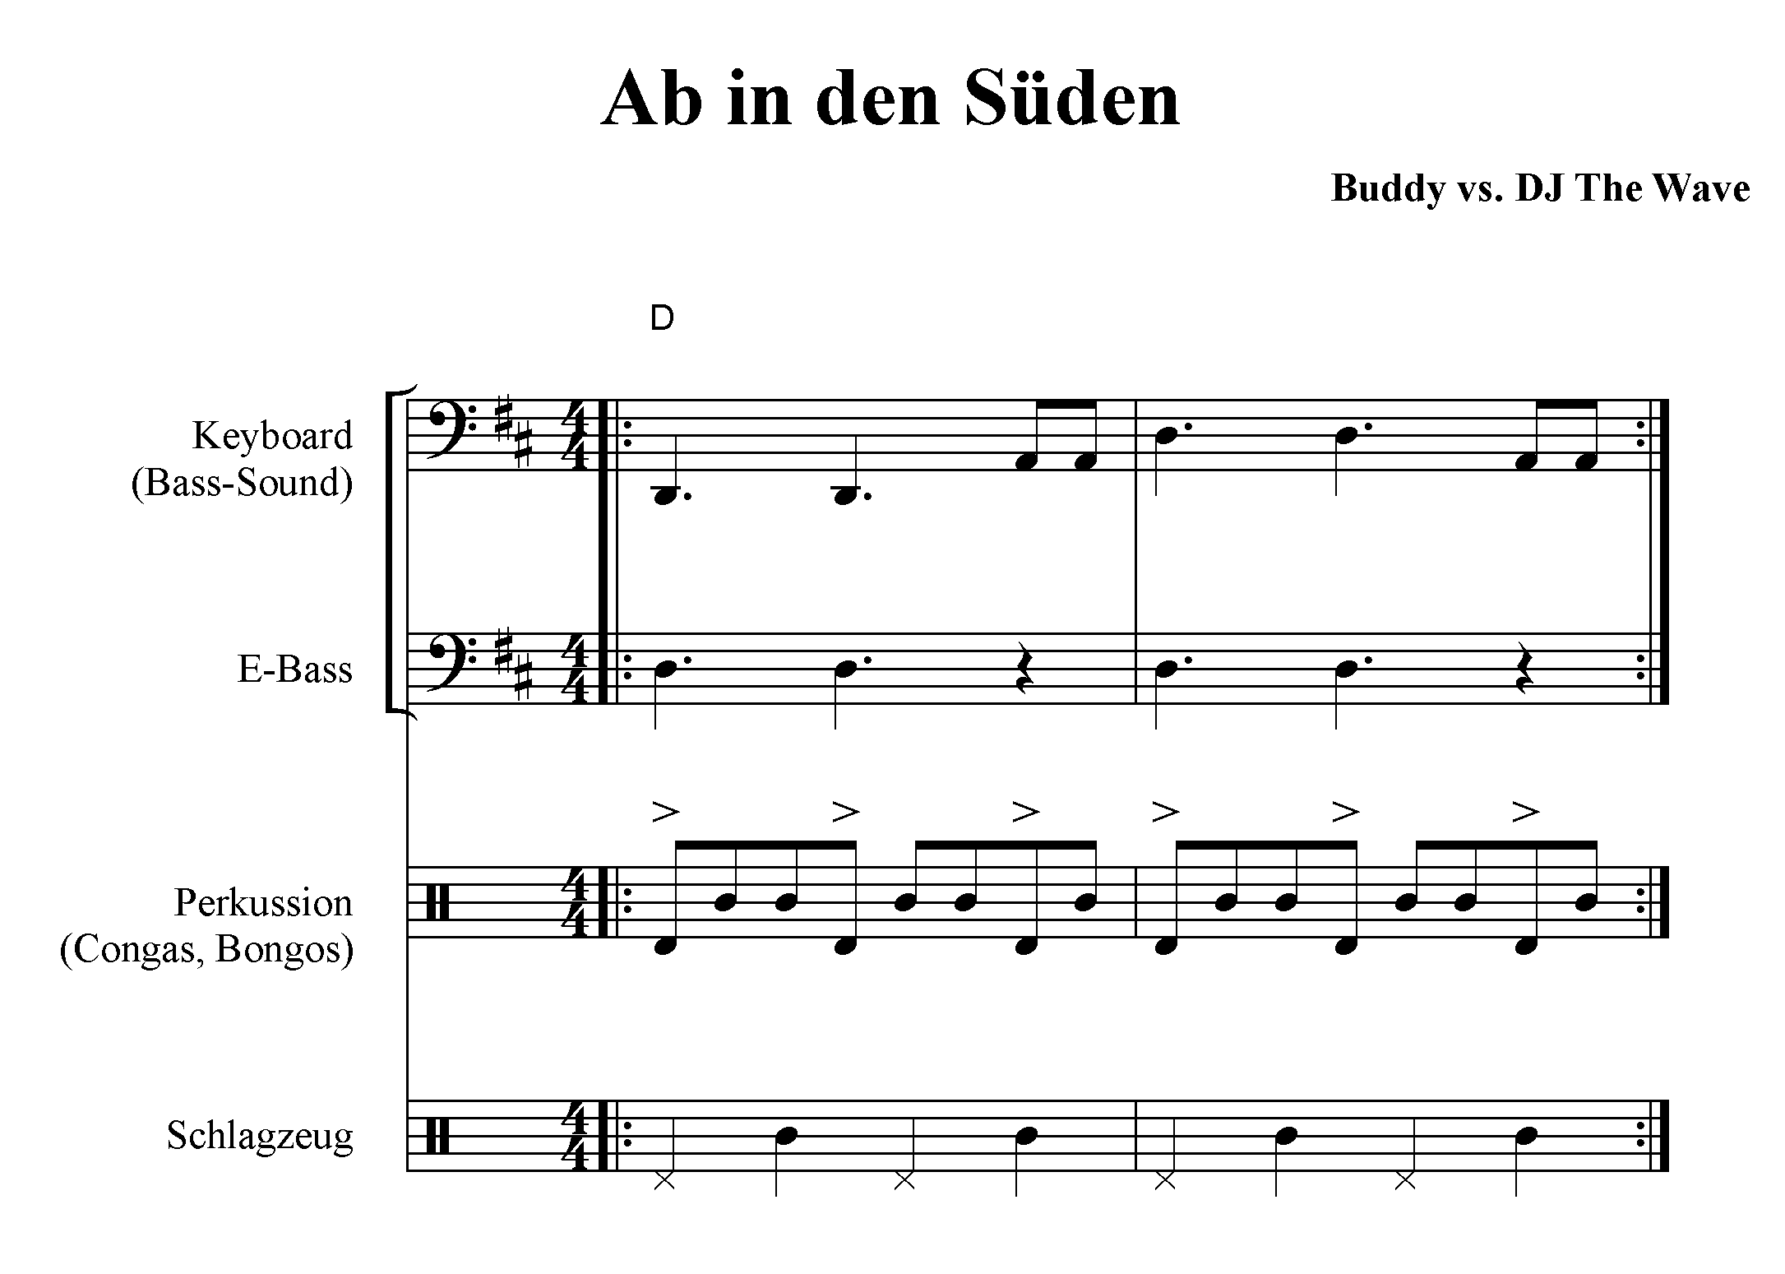
Abb. 2: Die Instrumentalstimmen von „Ab in den Süden“ so, wie sie die „Kids von heute“ gespielt haben. Mit diesen zwei Takten in D-Dur kann sage und schreibe der komplette Song begleitet werden. Die Herausforderung bildet hier der Rhythmus, in den sich meine Schüler/innen aber erstaunlich schnell eingefunden haben.

1. Strophe | Ohhh, willkommen, willkommen, willkommen Sonnenschein,  wir packen unsre sieben Sachen in den Flieger rein.  Ja, wir kommen, wir kommen, wir kommen, macht euch bereit,  reif für die Insel, Sommer, Sonne, Strand und Zärtlichkeit.  Raus aus’m Regen, ins Leben, ab in den Süden, der Sonne entgegen,  was erleben, einen heben und dann Bikinis erleben.  Jetzt kommt es dick, Mann, ich rette den Tag,  ich sag ab geht die Party und die Party geht ab...
Refrain (2x) | Hey, ab in den Süden, der Sonne hinterher, ejo was geht,  der Sonne hinterher, ejo was geht.
Brigde 1 | Sommer, Sonne, Sonnenschein, Sommer, Sonne, Sonnenschein, ...
2. Strophe | Ohhh, willkommen, willkommen, willkommen Sonnenschein,  den ganzen Tag am Strand ziehn wir uns die Melonen rein.  Ja, Tequila, Tequila, Tequila, Wonderbra,  und heute Nacht machen wir noch die ganze Insel klar.  Raus aus’m Regen ...
Refrain (2x) | Hey, ab in den Süden …
Bridge 2 | Nananana...
Refrain (4x) | Hey, ab in den Süden …
Bridge 2 | Nananana...

Abb. 3: Hier Text und Ablauf des Originals. Wir haben den Ablauf nicht geändert, nur gekürzt: von den vier Wiederholungen des Refrains haben wir nach der zweiten Bridge nur zwei gespielt.

Da alle Teile (Strophen, Refrain und Bridges) auf dieselbe Art und Weise begleitet werden können, haben wir bei diesem Song keine Vereinfachung im Ablauf vornehmen müssen. Gekürzt (s. Abb. 3) haben wir nach dem ersten Auftritt, weil wir gemerkt haben, dass wir das Publikum nicht so lange bei der Stange halten konnten.
Um gut in den schwierigen Rhythmus zu kommen, hat das Schlagzeug zu Beginn es Stücks zwei Takte alleine gespielt, dann haben Percussion- und Bass-Gruppe eingesetzt. Sobald der Groove sicher stand, haben die Sänger/innen eingesetzt. Und während ich zu Hause beim Üben immer rhythmische Schwierigkeiten an der Stelle „... der Sonne entgegen, was erleben ... Jetzt kommt es dick, Mann, ich rette den Tag ...“ hatte, sangen die Kids diese Stelle übrigens ohne mit der Wimper zu zucken von Anfang an richtig. Jetzt brauchte ich die Begleitung nur noch an ein paar Stellen zu stoppen, z.B. bei „Ab geht die Party und die Party geht ab“ oder „Sommer, Sonne, Sommer, Sonne, Sommer, Sommer“ und ganz am Ende bei den letzten „na, na, na’s“. Und fertig war unser Sommerhit!

Netzwerk Schulband
Am Beispiel von „Ab in den Süden“ ist m.E. gut zu erkennen, dass es möglich ist mit verhältnismäßig geringem Aufwand und musikalischen Vorkenntnissen im Bereich Popmusik einfache Arrangements für eine Schulband zu kreieren. Dennoch ist es immer eine Erleichterung auf fertiges Material zurückgreifen zu können. Ich würde daher gerne ein „Netzwerk Schulband“ gründen, in dem sich Gleichgesinnte zusammen schließen und sich gegenseitig ihre Arrangements zur Verfügung stellen.
Sollten sich Interessierte finden, wäre es zum Beispiel möglich eine Internetseite einrichten, um die Kommunikation zu erleichtern. Ein besonderer Vorteil wäre sicherlich, dass man stets aktuell sein könnte. Denn wer interessiert sich schon für den Nummer-Eins-Hit von vorgestern?!
Ich freue mich daher auf zahlreiche Zuschriften an antje.zimmermann@gmx.de, Stichwort „Netzwerk Schulband“.

Die AutorInnen:

Frieder Bleyl (*1966), seit 6 Jahren Förderschullehrer (Schwerpunkt Lernen und Schwerpunkt geistige Entwicklung). Hat dort fast alle Fächer unterrichtet, immer jedoch schwerpunktmäßig Musik, besonders gern in AG’s oder Projekten, wie Schulband, Samba-Gruppe oder Musiktheater. Nebenbei begeisterter Chorleiter (www.takt16.de / www.knapp.daneben.de) und Vater (Finja, 1J.).

Ottenstr. 14
30451 Hannover
0511/4583474
fbleyl@web.de

Anika Burdack, geboren 1977, Förderschullehrerin mit den Schwerpunkten Lernen und emotionale/soziale Entwicklung und den Fächern Musik/Sachunterricht. Seit 2002 Lehrerin an der Berthold-Otto-Schule Lehrte, ab August 2005 an der Ilmasi-Schule Berenbostel.

Anikaburdack@aol.com

Thomas Eickhoff, Lehrer an der Grundschule Niedernwöhren. Leiter des Handglockenchores Wiedensahl und mit Leib und Seele Posaunist.
Hauptstraße 169
31719 Wiedensahl

th.eickhoff@t-online.de

Katrin Grützemacher immer noch wohnhaft im schönen Hannover, arbeitet zur Zeit 11 Schulstunden in der Woche an der „GS an der Feldbuschwende“ auf dem Kronsberg. Die restliche Zeit verbringe ich mit meiner 2 ½- jährigen Tochter Mayra.

Dieckbornstr. 44,
30449 Hannover und Mails empfange ich über folgende Adresse:
M.Meiser@web.de

Marion Heuer lebt in Hildesheim, Schulstelle an der Grund- und Förderschule "Albert-Schweitzer" in Sarstedt. Musikalisch aktiv im Rahmen der niedersächsischen "Musikpädagogischen Werkstätten" und im Bereich der Förderung des Singens mit Kindern im nds. Sängerbund zur Entwicklung einer Singekultur in den Kindertagesstätten, sowie in diesem Bereich als Dozentin an der Bundesakademie für kulturelle Bildung in Wolfenbüttel. Außerdem habe ich immer noch viel Freude am eigenen Singen, z.B. im Hildesheimer Theaterchor und am Klavierspielen und begleite regelmäßig Chöre und Solisten bei kleineren Laienauftritten.

Marion-Heuer@web.de

Petra Jacobsen, geb. Bösche, Jahrgang 1969, verheiratet, ein Kind (Julian, 5 J.), Lehrerin an der GS Saturnring Garbsen, dort z.Z. Leitung zweier Chorklassen (Pilotprojekt der Hochschule für Musik und Theater Hannover). Seit 1998 Leitung der Musikpädagogischen Werkstatt in Neustadt und anderer Lehrerfortbildungsseminare.

Eisenacher Weg 60
30179 Hannover
0511/ 374 959 3
petra.jacobsen@web.de

Stefan Kalmer (* 1955) unterrichtet Musik und fachfremd Mathematik am Erasmus-Grasser-Gymnasium München, ist Praktikumslehrer für Musik und Seminarlehrer für Pädagogik, lehrt an den Musikhochschulen München und Würzburg Schulische Ensemblepraxis bzw. Chorleitung und leitet an beiden Hochschulen einen Jazzchor. Er tritt als Geiger in diversen Jazz- und Rockbands auf, gibt Workshops zu Rock, Jazz & Crossover im Chor, ist Gründer und Leiter des Rock-& Jazzchors "VoicesInTime" und Arrangeur, Komponist und Herausgeber von Chormusik.

http://kalmer.de

Claudia Lühker, seit 1994 im Schuldienst, erst 10,5 Jahre in Hannover (Heinrich-Ernst-Stötzner-Schule/ Förderschule Geistige Entwicklung), im August 2005 nach Osnabrück in meine "alte Heimat" gezogen und seitdem dort an der Montessori-Schule (ebenfalls Schwerpunkt Geistige Entwicklung).

Uhlandstr. 2a
49078 Osnabrück
0541/4068017
c.luehker@t-online.de

Ute Müller-Trollius ist seit Mai 1999 diplomierte Violoncello-Lehrerin, seit Januar 1999 Cellolehrerin an der Musikschule in Wunstorf, dort rege Unterrichtstätigkeit und gelegentlich auch Konzertprojekte, Gründung einer AG "Streicherklasse" zusammen mit einem Kollegen an einer Grundschule (3. und 4. Klasse), gute Zusammenarbeit mit einem netten Streicherlehrer/innen-Team, Gründung eines inzwischen 40-köpfigen Jugendstreichorchesters, zwischenzeitlich auch Tätigkeit im Bereich Elementare Musikerziehung (Eltern-Kind Kurse) seit April 2004 auch in Wunstorf wohnhaft und glückliche Kleinstädterin

Saarstr.8
31515 Wunstorf
mueller-trollius@t-online.de

Martin Pape hat sich nicht so doll verändert. Außer, dass er seit vielen Jahren mit Mareike durch die Gegend zieht. Er hat 5 Jahre versucht, in WHV Kinder zu wertvollen Mitgliedern der Gesellschaft zu erziehen und versucht das seit 2003 in Bremen. (Klappt auch nicht immer so ganz gut, das liegt aber nicht an der Ausbildung bei Franz A.) - Rotwein trinkt er immer noch gerne kühl.

Brinkumer Straße 8,
28201 Bremen,
0172 - 2766392
don.bizarro@t-online.de

Britta Sauer arbeitet mit halber Stelle an einer Grundschule im sozialen Brennpunkt in Dietzenbach (20 km südlich von Frankfurt). Sie unterrichtet hauptsächlich Musik und bietet für das 3. und 4. Schuljahr einen Chor an. Den Rest der Zeit beschäftigen sie ihre beiden Töchter Merle (8 Jahre) und Rahel (7Jahre).
Urberacher Str. 25
63322 Rödermark
Tel. 06074/890321
britta.sauer@gmx.net

Martin Wurm, Jg. 1968, Grund- und Hauptschullehrer mit den Fächern Musik, Deutsch und Sachunterricht, zur Zeit Lehrer im Hochschuldienst an der Fakultät für Pädagogik,
Universität Bielefeld.

Flehmannshof 62
33613 Bielefeld,
martin.wurm@uni-bielelfeld.de

Antje Zimmermann, seit 8 Jahren Förderschullehrerin an der Anne-Frank-Schule Hidesheim, Förderschule mit dem Schwerpunkt Lernen. Schwerpunktmäßig Klassenlehrerin (zurzeit 8. Klasse), 5-6 Wochenstunden Musik (Fachunterricht, Chor, Band). Privat im Moment vor allem Chor, Gesangsunterricht und neu: afrikanisches Trommeln.

Podbielskistr. 4
30163 Hannover
Tel. 0511-391172
Email: antje.zimmermann@gmx.de

Verzeichnis der Hörbeispiele:

CD 1

Nr. | Titel | Quelle
01 | Zauberlehrling: Reichel | Regenballade, CD - Wea (Warner Music)
02 | Zauberlehrling: Dukas | The Sorcerer´s Apprentice, Armin Jordan (Dirigent) CD - Erato
03 | Zauberlehrling: Gerd Albrecht | Der Zauberlehrling (erklärt) CD – Koch Schwann
04 | Zauberlehrling: Lutz Görner | Balladen für Kinder CD - Naxos
05 | Zauberlehrling: Carl Loewe | Lieder und Balladen Vol. 13, Christian Elsner (Tenor), Cord Garben (Piano) CD - cpo
06 | Zauberlehrling: Henri | Schülerinnen und Schüler der 3H,  verschiedene Gruppen machen Musik
07 | Zauberlehrling: Berk, Paul
08 | Zauberlehrling: Esra
09 | Zauberlehrling: Malyzia
10 | Zauberlehrling: Natalie

CD 2

01 | Moon machine | CD „Images“ von Jean Michelle Jarre
02 | Oxygene 2 | CD „Images“ von Jean Michelle Jarre
03 | Wir sind die Roboter | Kraftwerk „Die Menschmaschine“
04 | Kanon in D-Dur | J. Pachelbel
05 | La Toupie, der Kreisel | G. Bizet
06 | Wunder gibt es immer wieder | Chor der Heinrich-Ernst-Stötzner-Schule  Leitung: Claudia Lühker
07 | What a wonderful world
08 | Thank you for the music

Vor allem die Surdos sind in der Anschaffung sehr teuer. Als Ersatz eignen sich die Stand- und Hängetoms des Drumsets. Wichtig ist, dass sie mit einem dicken Filz-Schlägel gespielt werden. Man kann den Klang verbessern, indem über das Resonanzfell eine Kunstlederhaut zieht. Von dieser Seite gespielt wummt die Trommel schon ganz ordentlich, andersherum gespielt bleibt sie eine normale Tom. Als Shaker kann alles genommen werden, was rasselt, für den Selbstbau eignen sich mit Bohnen gefüllte Getränkedosen (am Besten gleich drei Stück, mit Klebeband verbunden). Agogo und Tamborim sind schwer zu ersetzen, glücklicherweise aber auch nicht so teuer.
Anmerkung: Für die Gruppe der Schülerinnen und Schüler wird der Begriff Kinder verwendet.
vgl. angelehnt an B. Tischler: Musik aktiv erleben. Frankfurt 1995, S. 79
F. Amrhein: Die musikalische Realität des Sonderschülers. Regensburg 1983, S. 45
F. Kopp, Erleben - Erlebnis. In: H. Zöpfl (Hrsg.): Kleines Lexikon der Pädagogik und Didaktik. Donauwörth 1973, S. 55-56
vgl. B. Tischler: Musik aktiv erleben. Frankfurt 1995, S. 9
vgl. Amrhein, F. : Bewegungs-, Ausdrucks-, Wahrnehmungs- und Kommunikationsförderung mit Musik. In: Zeitschrift für Heilpädagogik 9/1993, S. 570 ff
Die Gitarre hat er selber gespielt. Ich habe mich von Anfang an entschieden, den Schüler/innen die Bühne allein zu überlassen. Dafür gibt es dann eben keine Gitarre. Ohne Vorkenntnisse ist sie zu schwierig zu spielen, da eignet sich m.E. besser der E-Bass.
Im Moment lassen wir den E-Bass direkt über das Mischpult laufen, aber der Bassist hört sich einfach besser, wenn er einen eigenen Bassverstärker hat.
Vor einigen Wochen erzählte mir ein Schüler, dass er schon einige Akkorde auf der Gitarre greifen kann. Er hat es im Kinder- und Jugendhaus seines Stadtteils gelernt, wo er inzwischen auch in der Band mitspielt.
Sie ist keine ausgebildete Musiklehrerin, interessiert sich aber im privaten Bereich dafür.
Bei ihm und seiner Frau habe ich übrigens schon zweimal einen Wochenend-Workshop mitgemacht. Sehr zu empfehlen!
Darauf, die Schüler/innen die herkömmliche Notation zu lehren, habe ich verzichtet, um möglichst schnell und unkompliziert zu Erfolgen zu gelangen. Vor ein paar Wochen jedoch sprach mich eine Schülerin an und fragte, ob ich ihr nicht „richtige“ Noten beibringen könne. Welch ein Gewinn, wenn die Schüler/innen von sich aus Lernstoff einfordern!
Nur sehr wenige Schüler lernen bei uns etwas Englisch im Rahmen einer AG.
Für die Hannoveraner/innen unter den Leser/innen: In der Notenabteilung von Schmorl & von Seefeld sind die aktuellen Hefte meist vorrätig. So kann man mal einen Blick hineinwerfen, bevor man sich in Unkosten stürzt.
Mir gefällt ja die Version „Ab in den Norden“ besser, aber davon waren sie nicht zu überzeugen ;-)

